国网公安县供电公司供电所值班情况报告
（查岗日期：2026-10-24）

一、总体查岗情况
当日共对17个供电所值班室开展视频查岗391次。其中：在岗319次，无人71次，设备离线1次；整体在岗率为81.8%。
二、各供电所查岗统计
供电所 | 查岗次数 | 在岗次数 | 无人次数 | 在岗率
麻豪口 | 23 | 21 | 2 | 91.3%
胡厂 | 23 | 20 | 3 | 87.0%
孟家溪 | 23 | 23 | 0 | 100.0%
甘厂 | 23 | 3 | 20 | 13.0%
藕池 | 23 | 22 | 1 | 95.7%
城供 | 23 | 15 | 8 | 65.2%
北闸 | 23 | 10 | 13 | 43.5%
黄山 | 23 | 19 | 4 | 82.6%
闸口 | 23 | 22 | 1 | 95.7%
狮子口 | 23 | 23 | 0 | 100.0%
玉湖 | 23 | 23 | 0 | 100.0%
夹竹园 | 23 | 20 | 2 | 90.9%
南平 | 23 | 23 | 0 | 100.0%
东港 | 23 | 23 | 0 | 100.0%
杨家厂 | 23 | 10 | 13 | 43.5%
章庄 | 23 | 23 | 0 | 100.0%
斗湖堤 | 23 | 19 | 4 | 82.6%
三、无人值守情况
麻豪口：无人值守2次。
胡厂：无人值守3次。
甘厂：无人值守20次。
藕池：无人值守1次。
城供：无人值守8次。
北闸：无人值守13次。
黄山：无人值守4次。
闸口：无人值守1次。
夹竹园：无人值守2次。
杨家厂：无人值守13次。
斗湖堤：无人值守4次。
四、无人值守抓拍照片证据
藕池 2026-10-24 08:11 无人值守
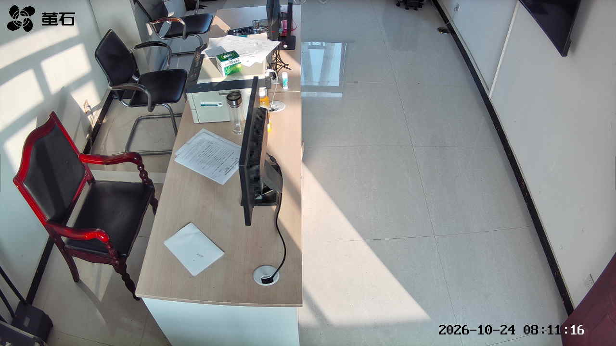
甘厂 2026-10-24 08:15 无人值守
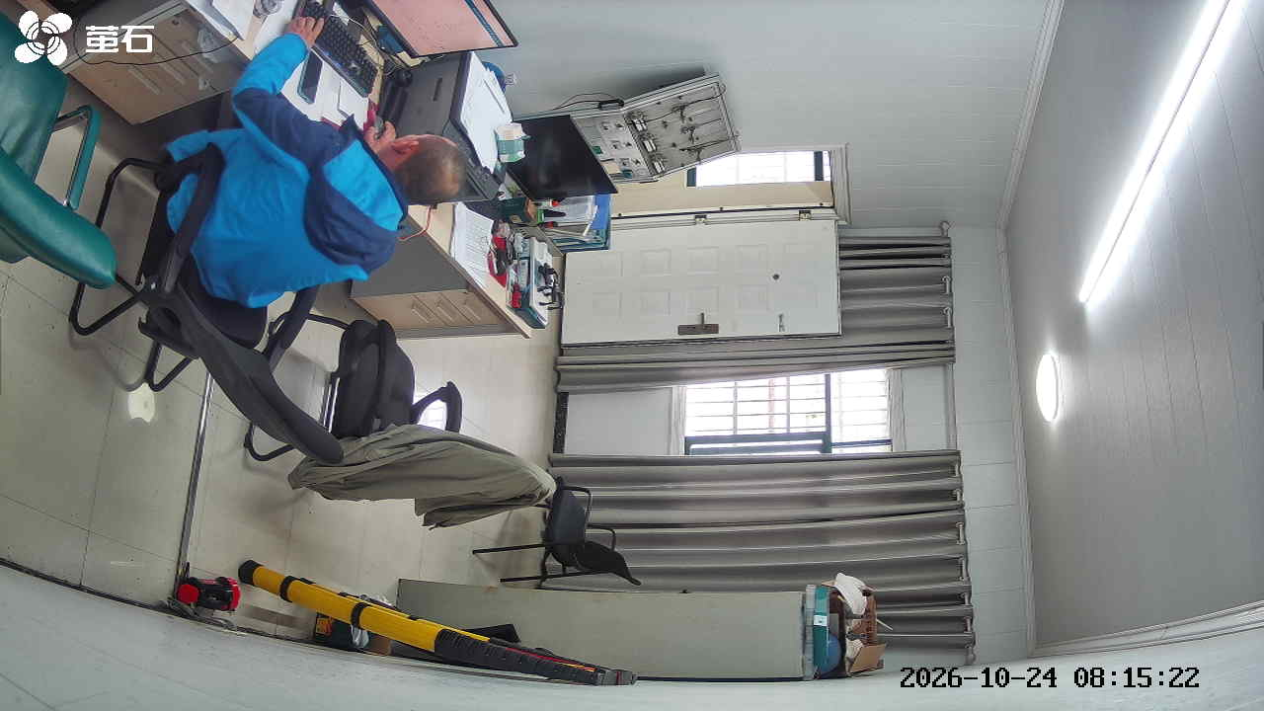
闸口 2026-10-24 08:15 无人值守
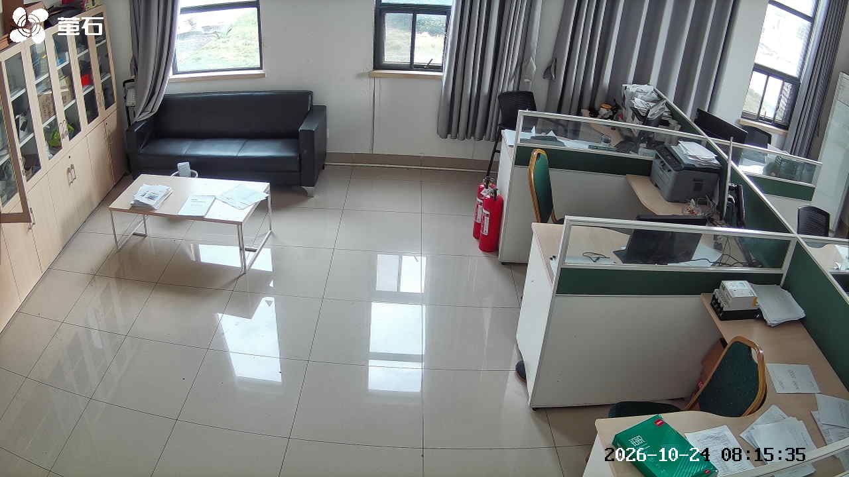
杨家厂 2026-10-24 08:15 无人值守
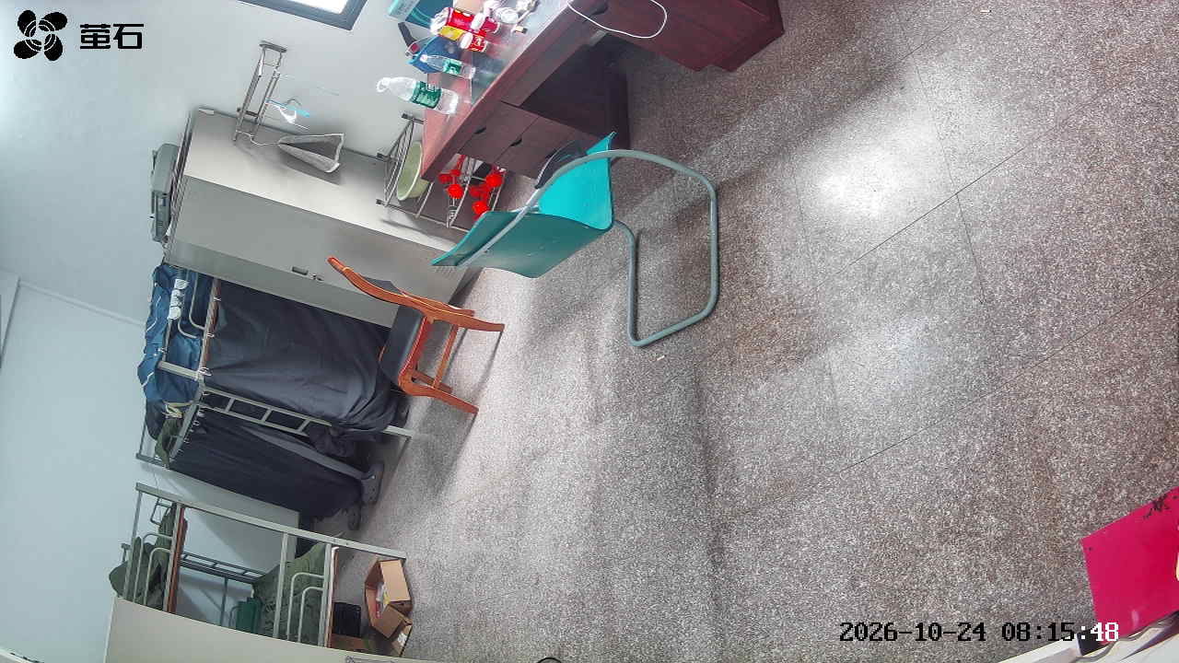
胡厂 2026-10-24 09:11 无人值守
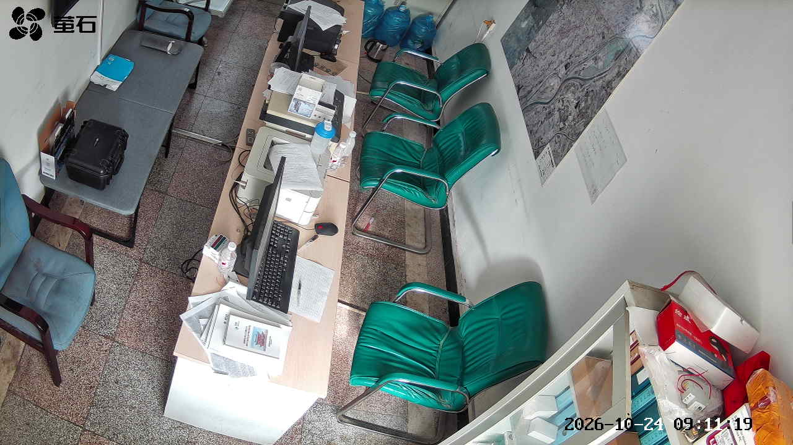
杨家厂 2026-10-24 09:11 无人值守
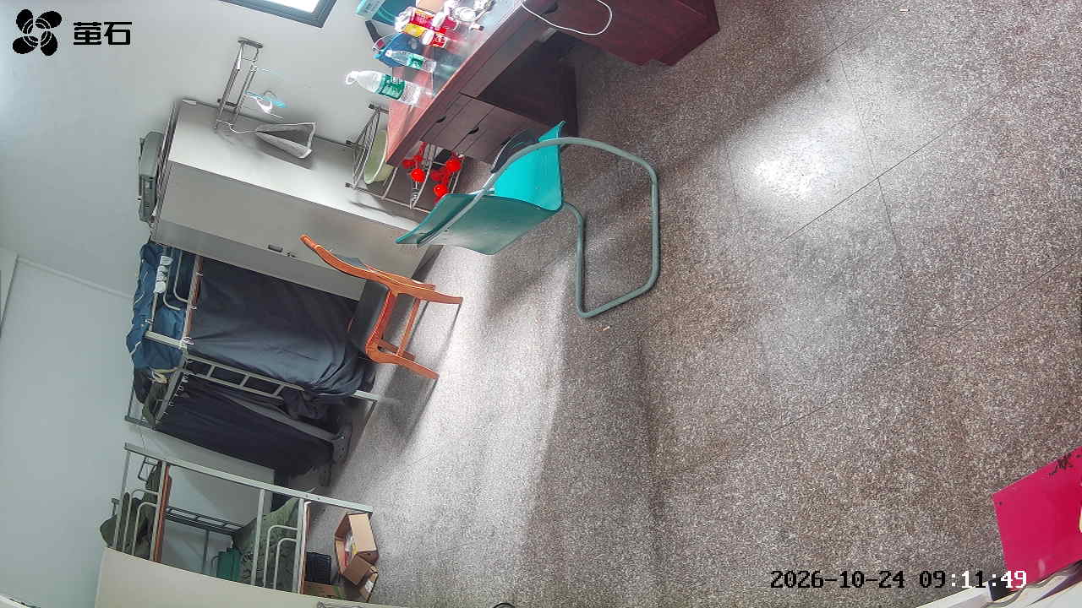
甘厂 2026-10-24 10:05 无人值守
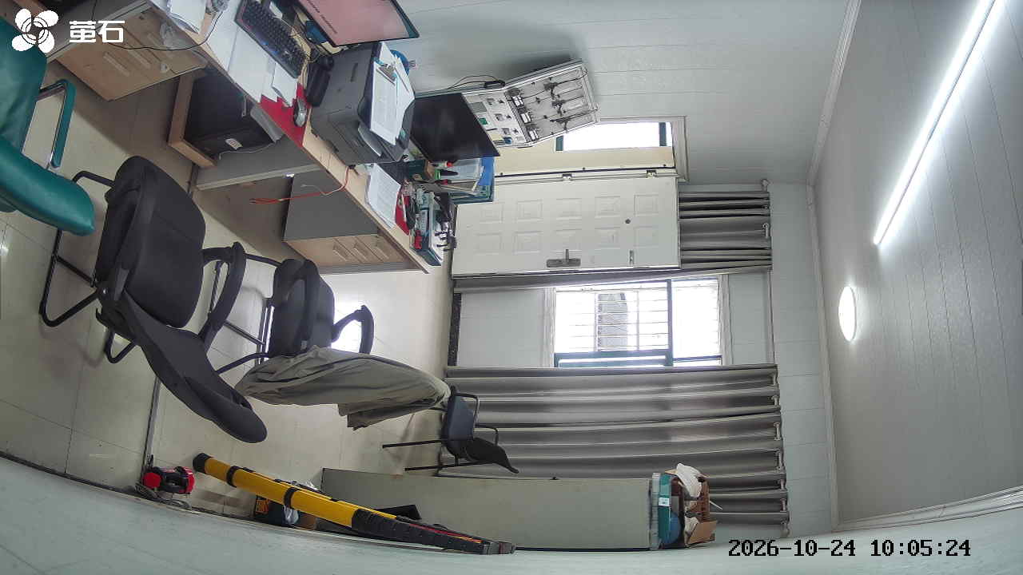
北闸 2026-10-24 10:05 无人值守
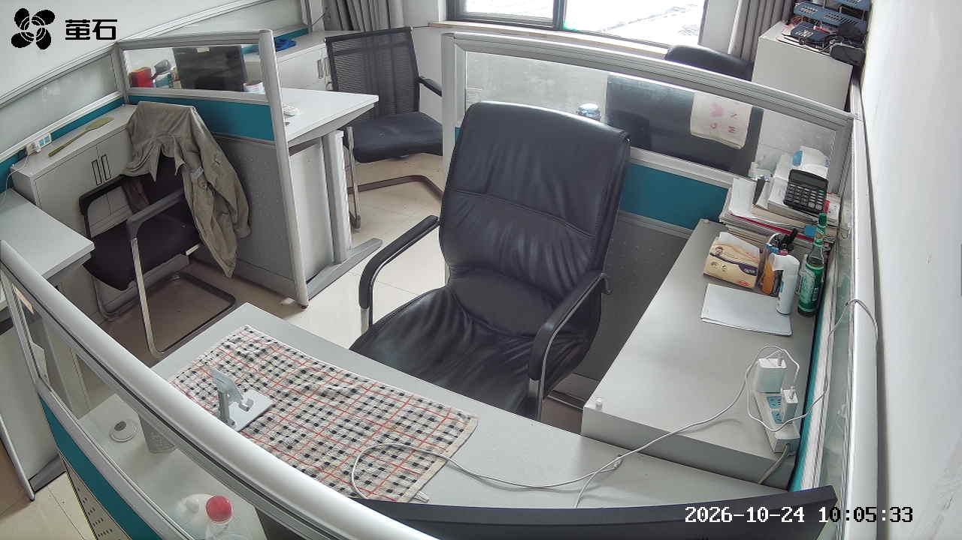
胡厂 2026-10-24 10:08 无人值守
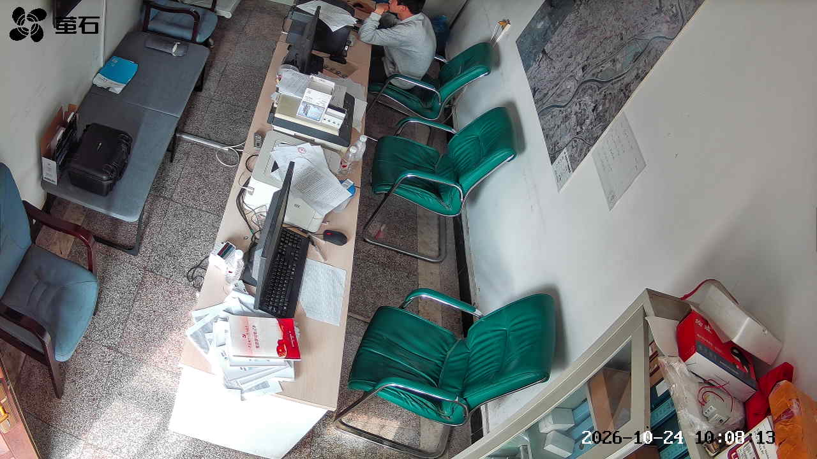
甘厂 2026-10-24 10:08 无人值守
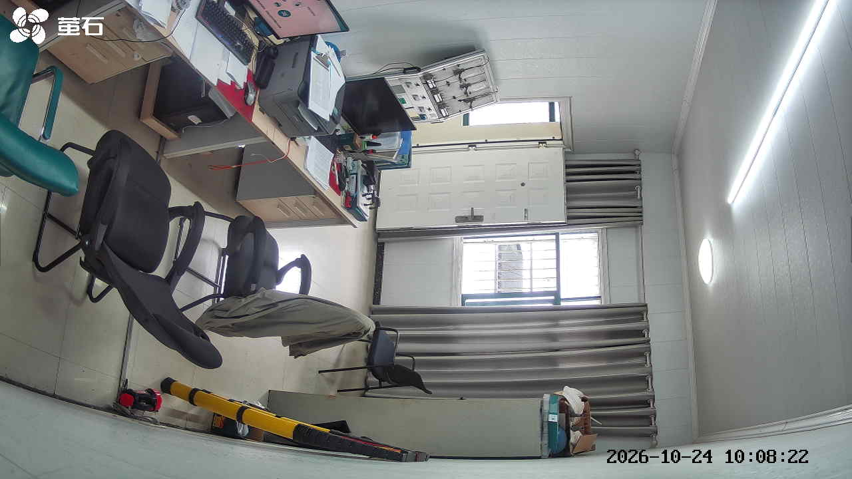
北闸 2026-10-24 10:08 无人值守
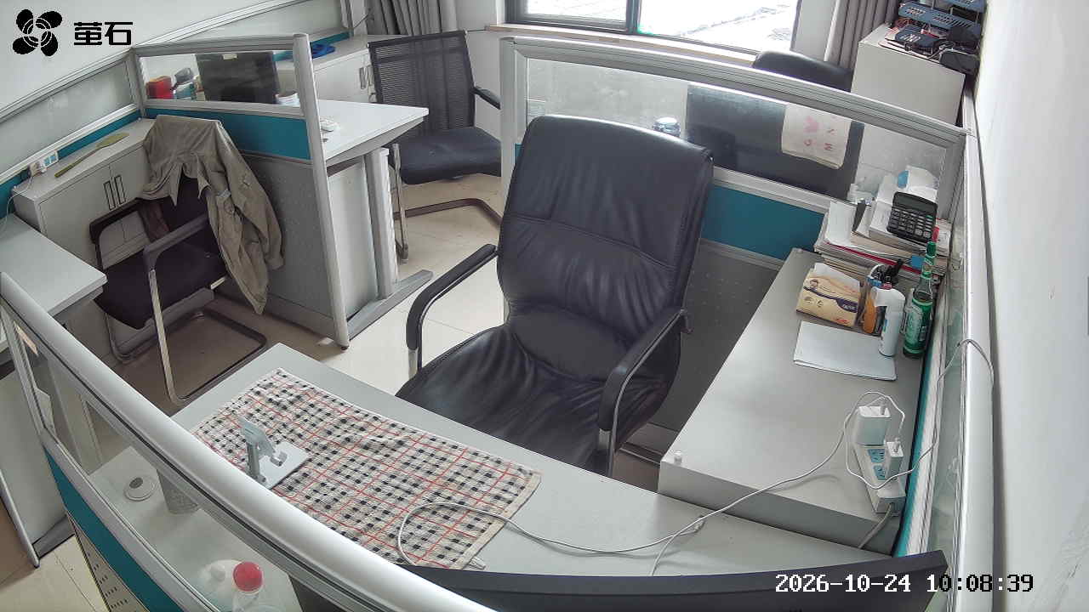
甘厂 2026-10-24 11:02 无人值守
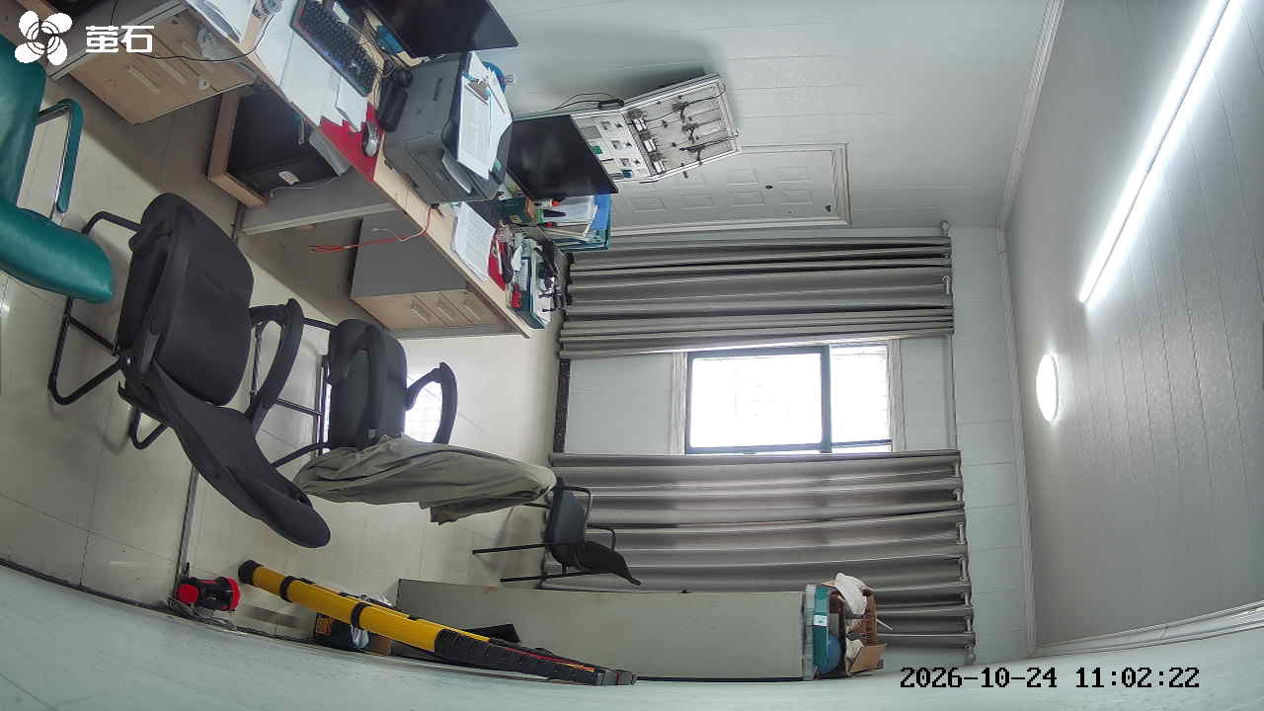
城供 2026-10-24 11:02 无人值守
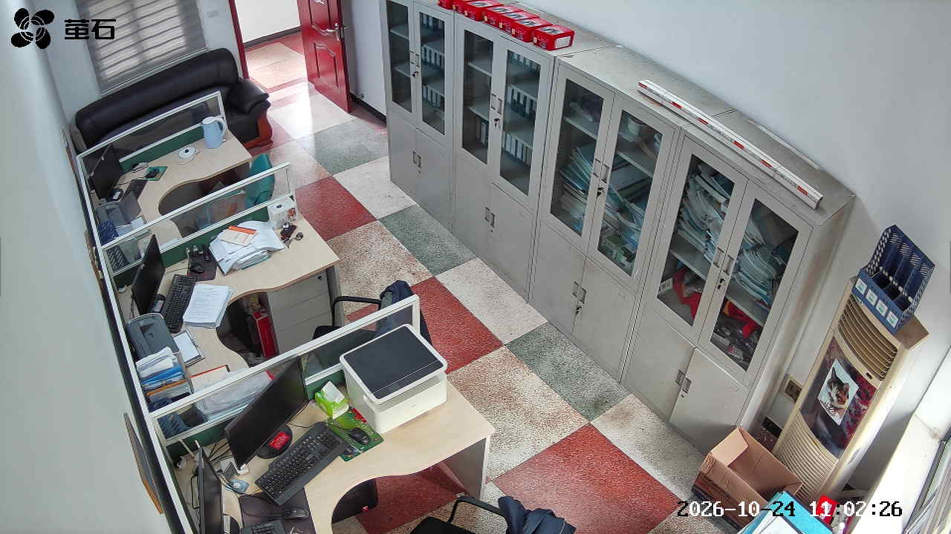
北闸 2026-10-24 11:02 无人值守
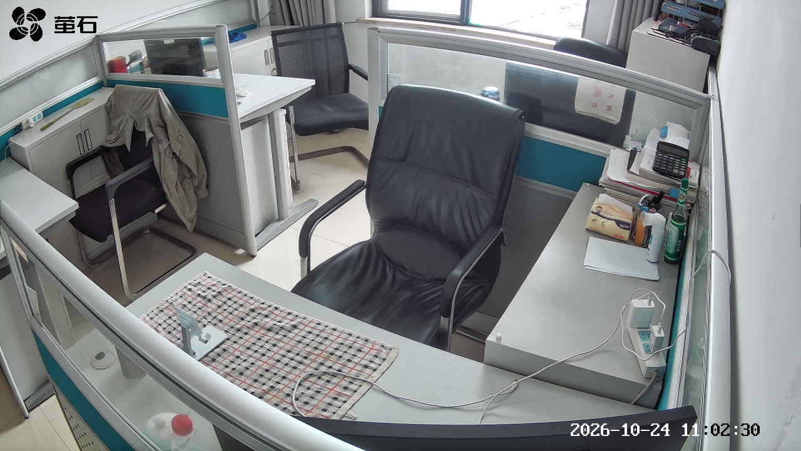
杨家厂 2026-10-24 11:02 无人值守
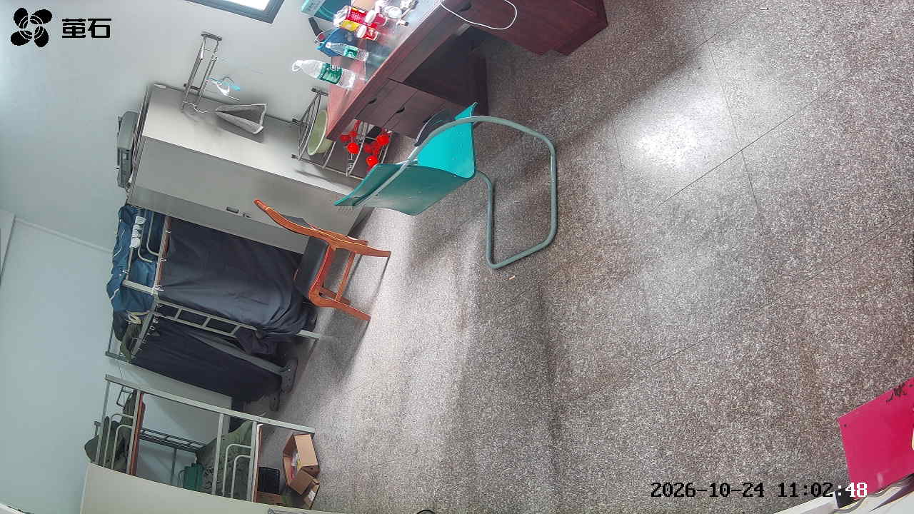
城供 2026-10-24 11:23 无人值守
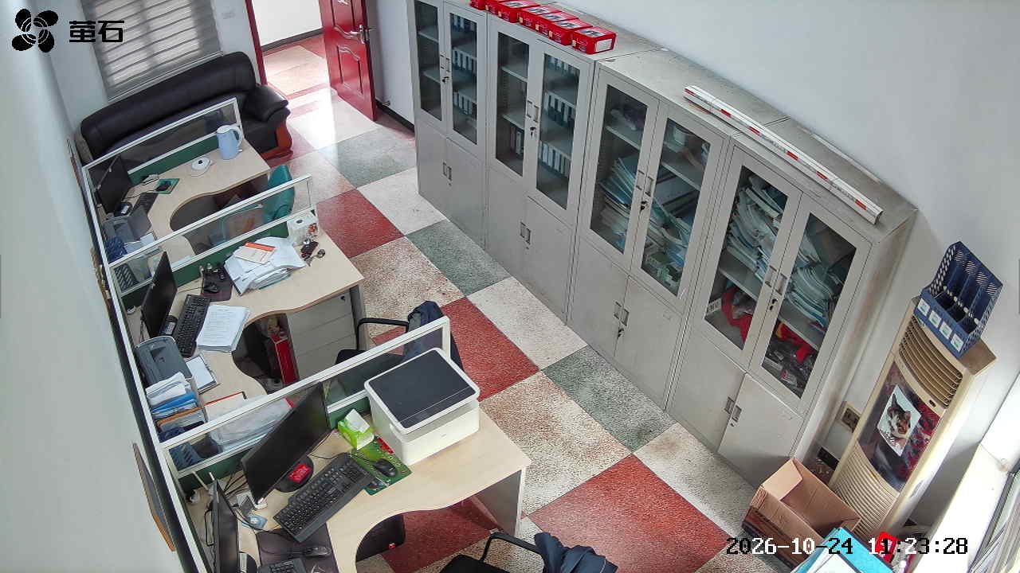
北闸 2026-10-24 11:23 无人值守
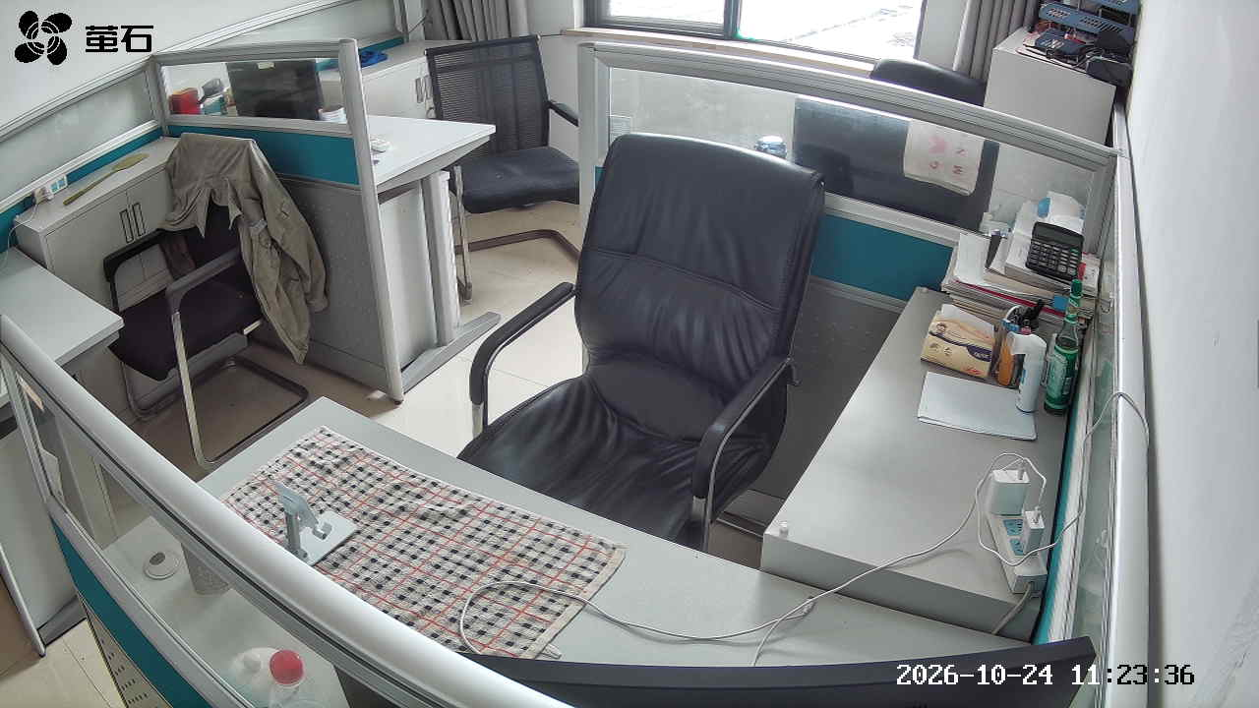
甘厂 2026-10-24 12:08 无人值守
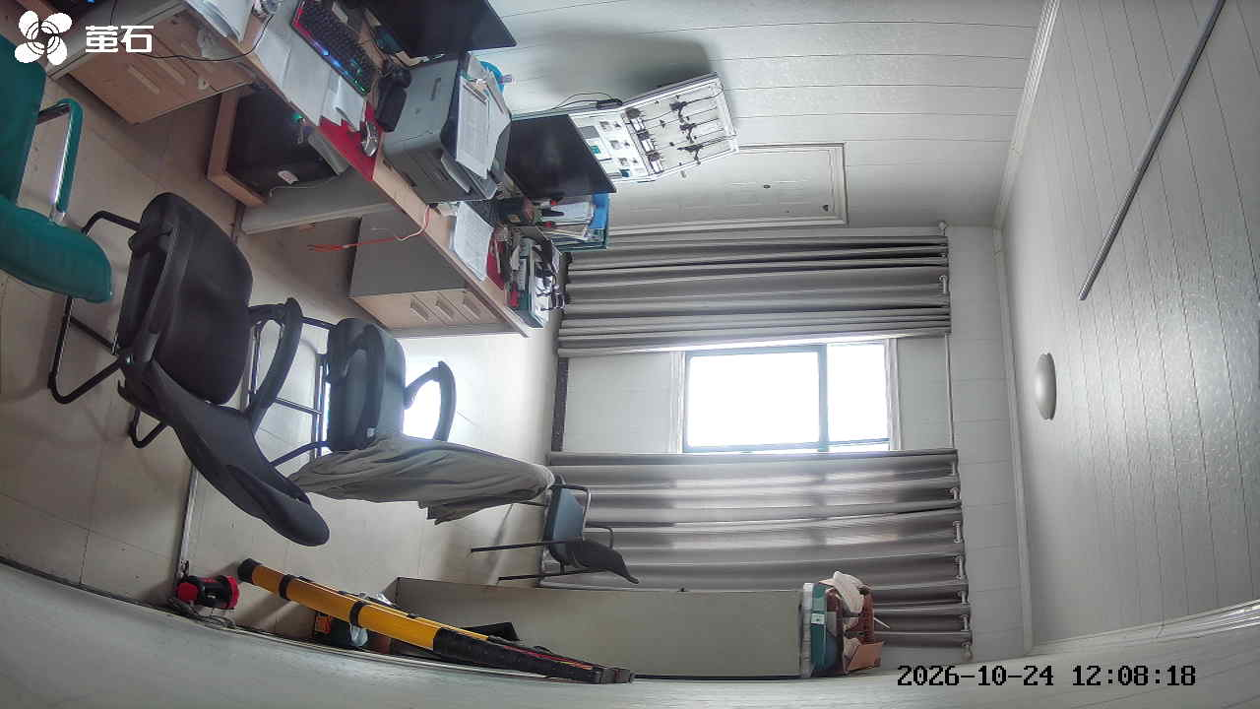
北闸 2026-10-24 12:08 无人值守
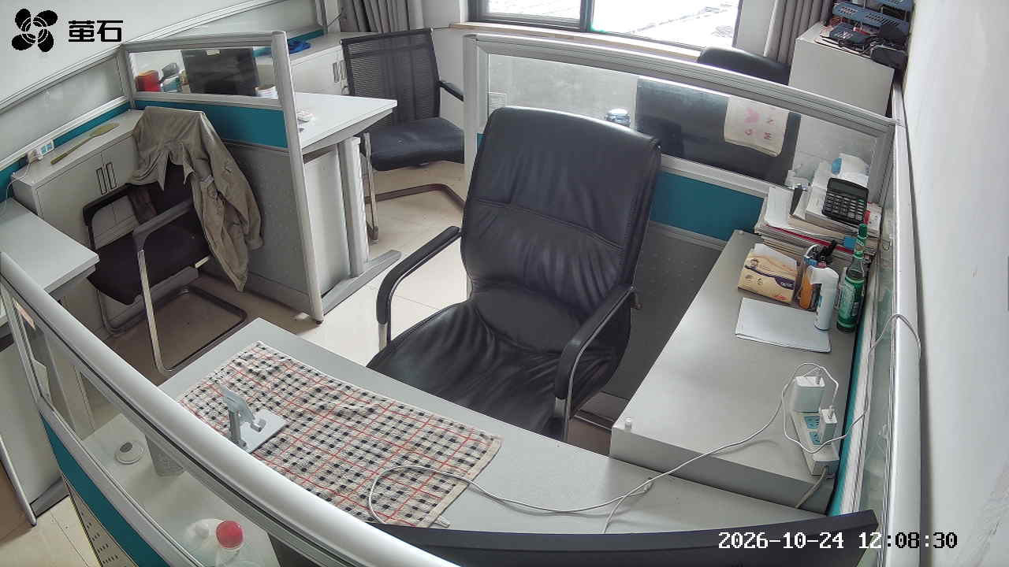
甘厂 2026-10-24 12:15 无人值守
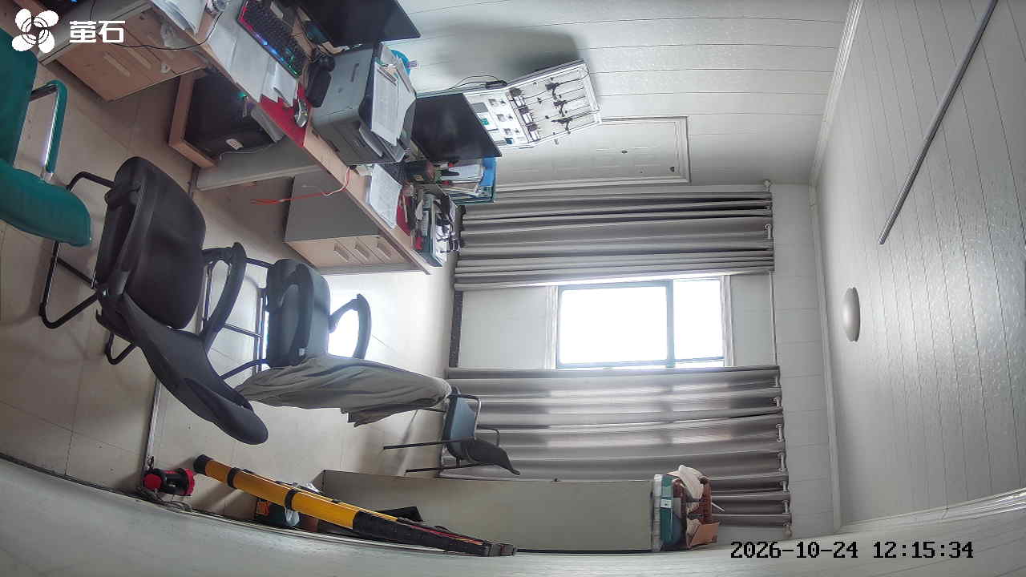
北闸 2026-10-24 12:15 无人值守
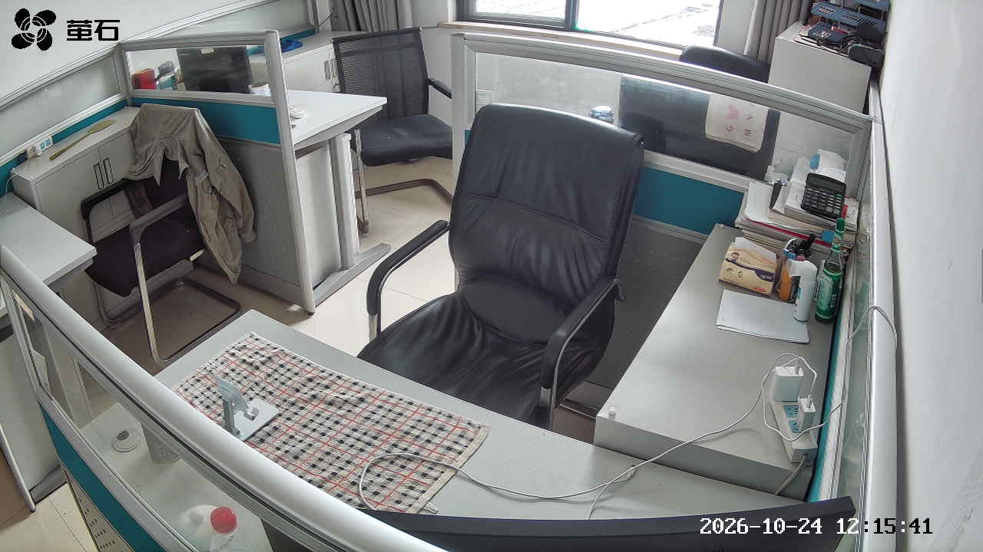
夹竹园 2026-10-24 12:15 无人值守
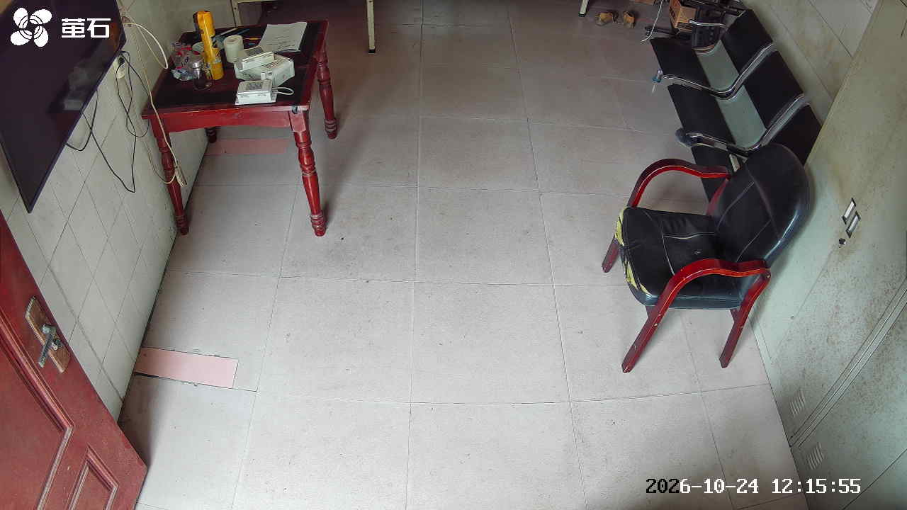
杨家厂 2026-10-24 12:15 无人值守
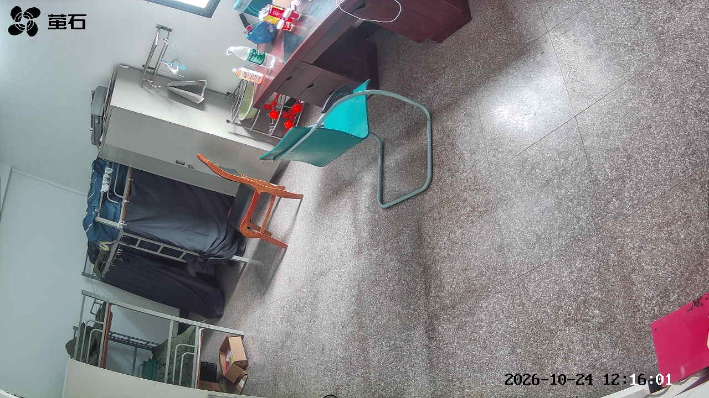
甘厂 2026-10-24 13:05 无人值守
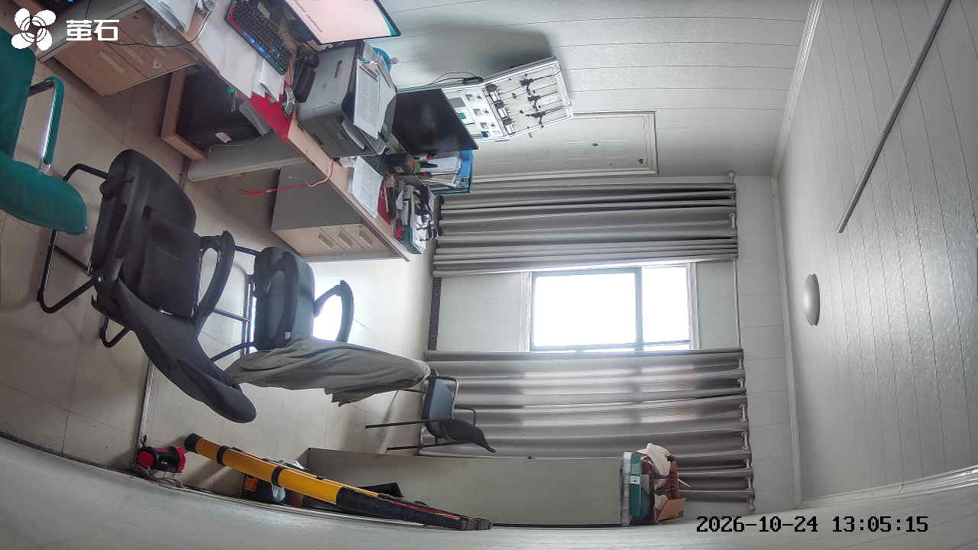
北闸 2026-10-24 13:05 无人值守
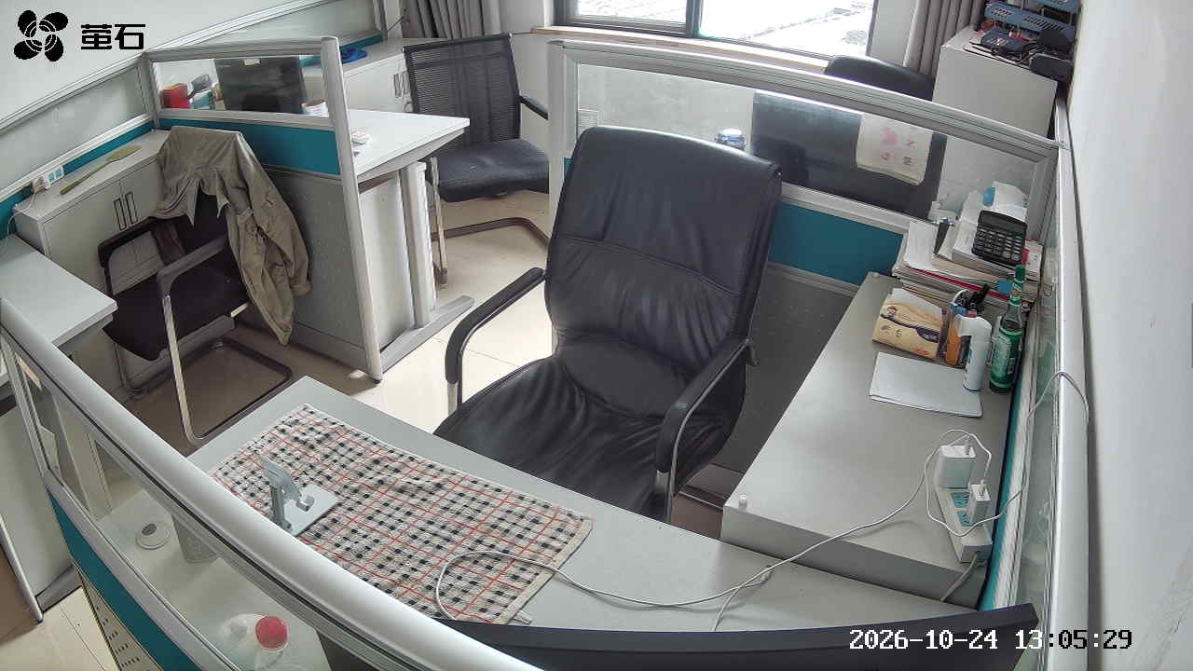
杨家厂 2026-10-24 13:05 无人值守
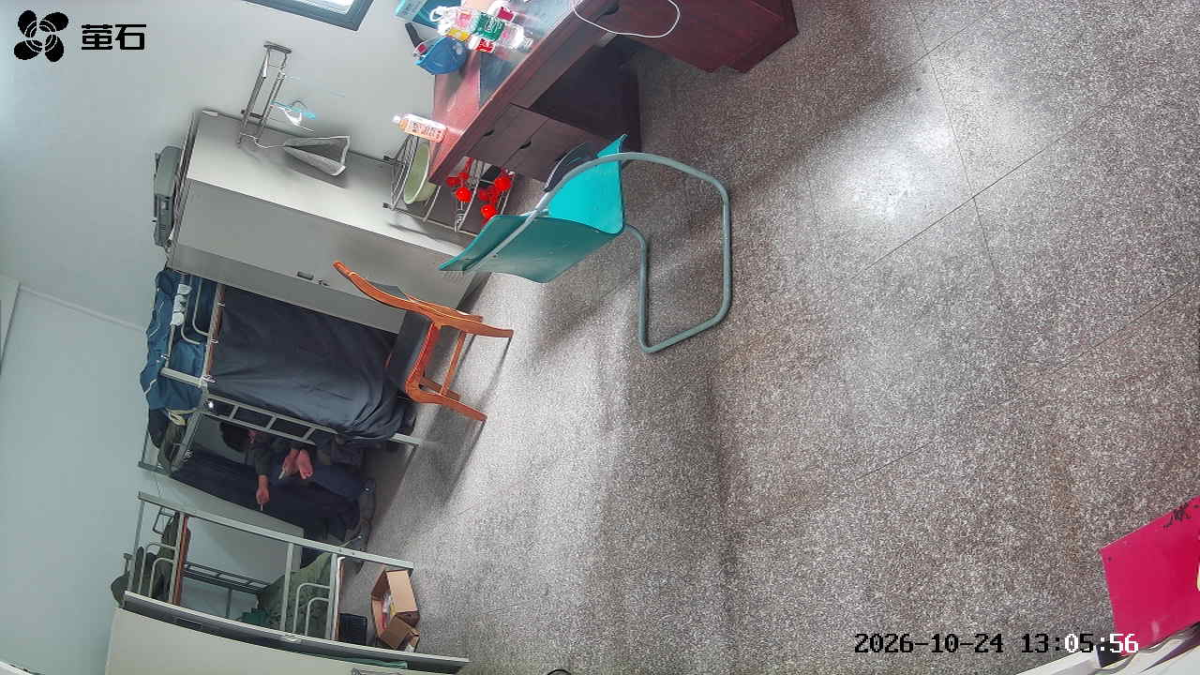
甘厂 2026-10-24 13:07 无人值守
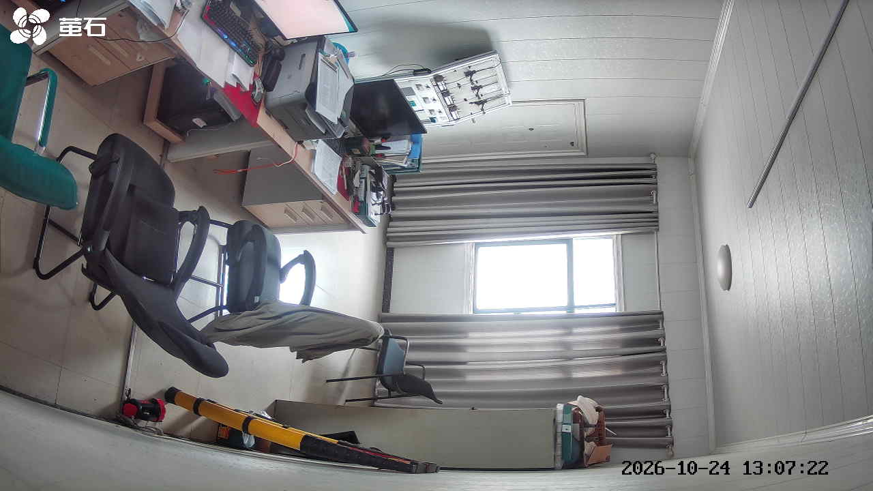
北闸 2026-10-24 13:07 无人值守
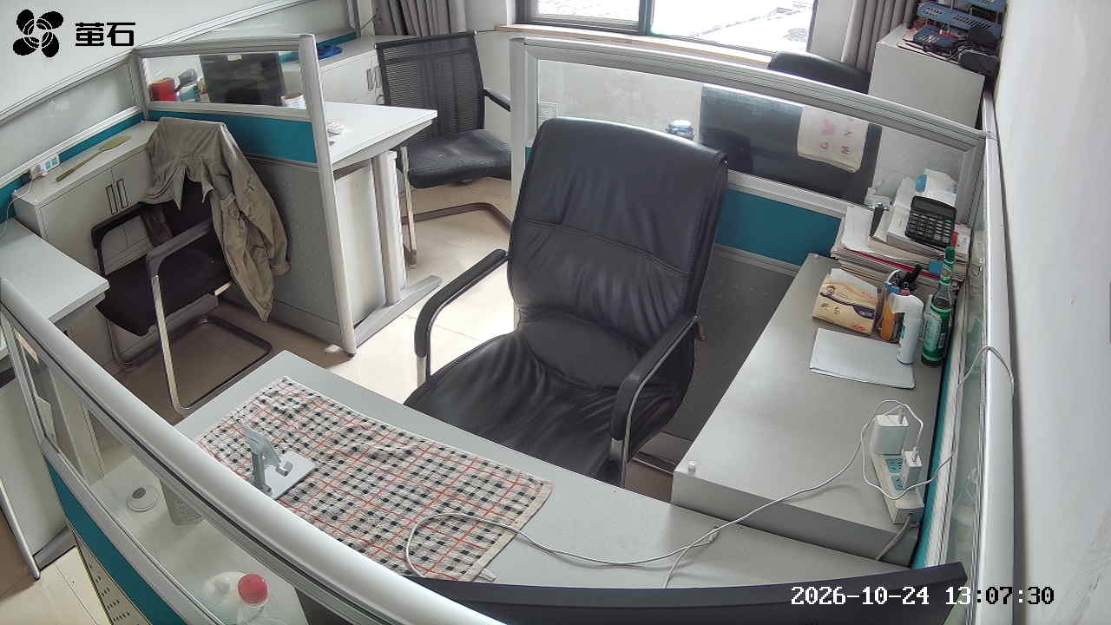
杨家厂 2026-10-24 13:07 无人值守
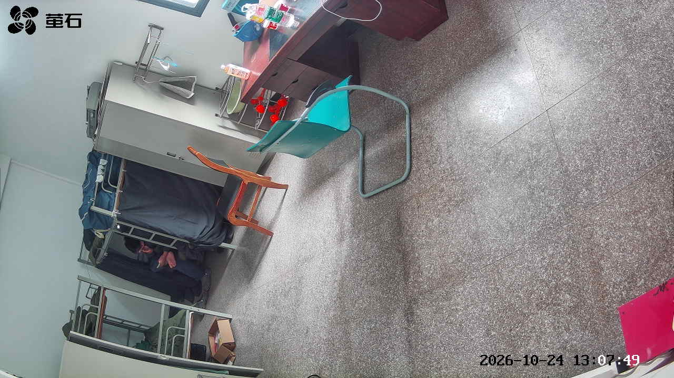
甘厂 2026-10-24 14:04 无人值守
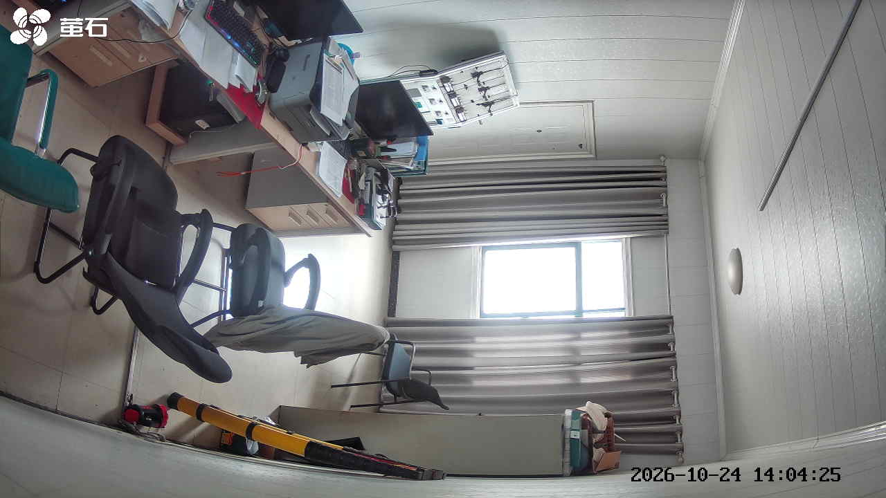
城供 2026-10-24 14:04 无人值守
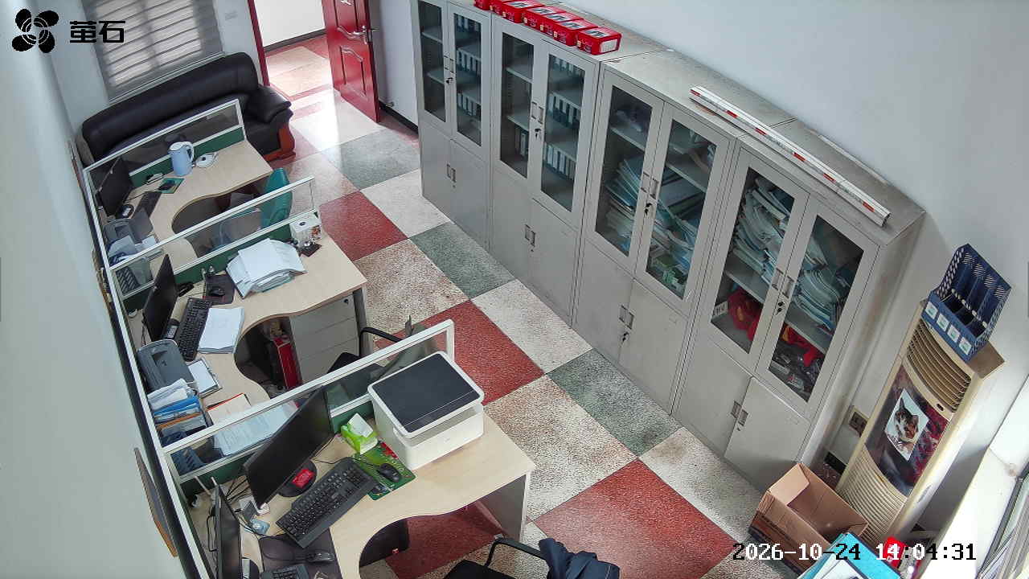
北闸 2026-10-24 14:04 无人值守
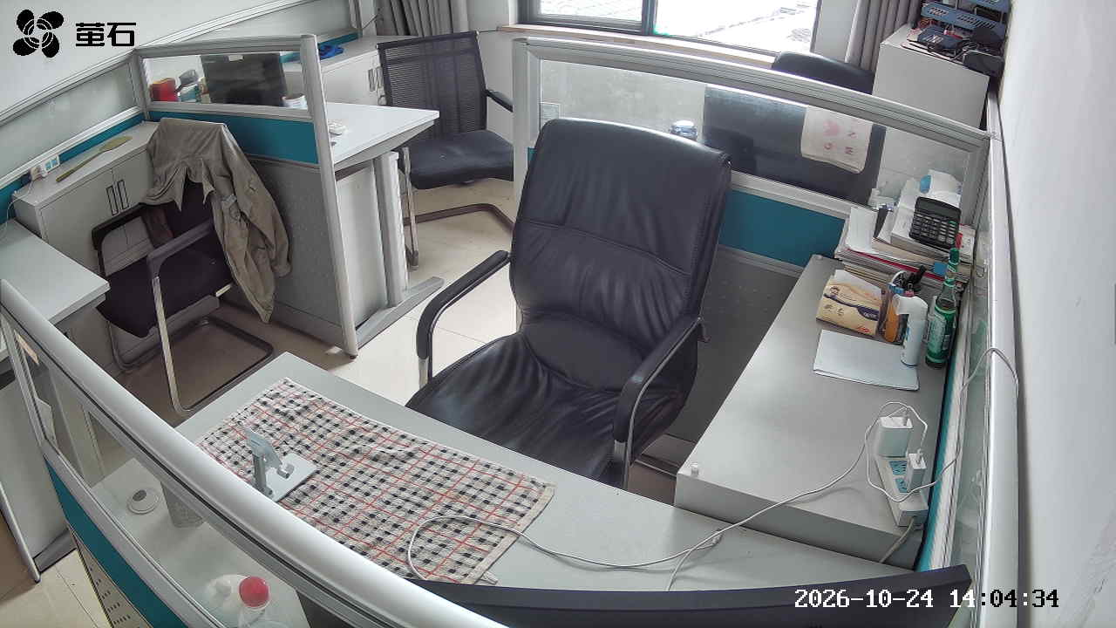
杨家厂 2026-10-24 14:04 无人值守
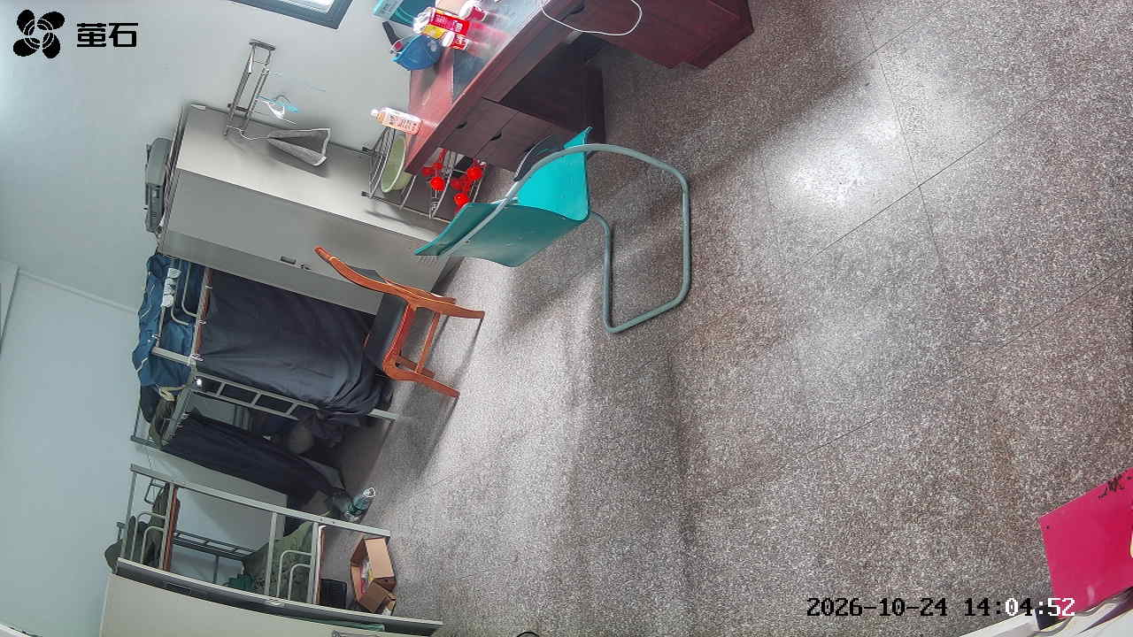
斗湖堤 2026-10-24 14:04 无人值守
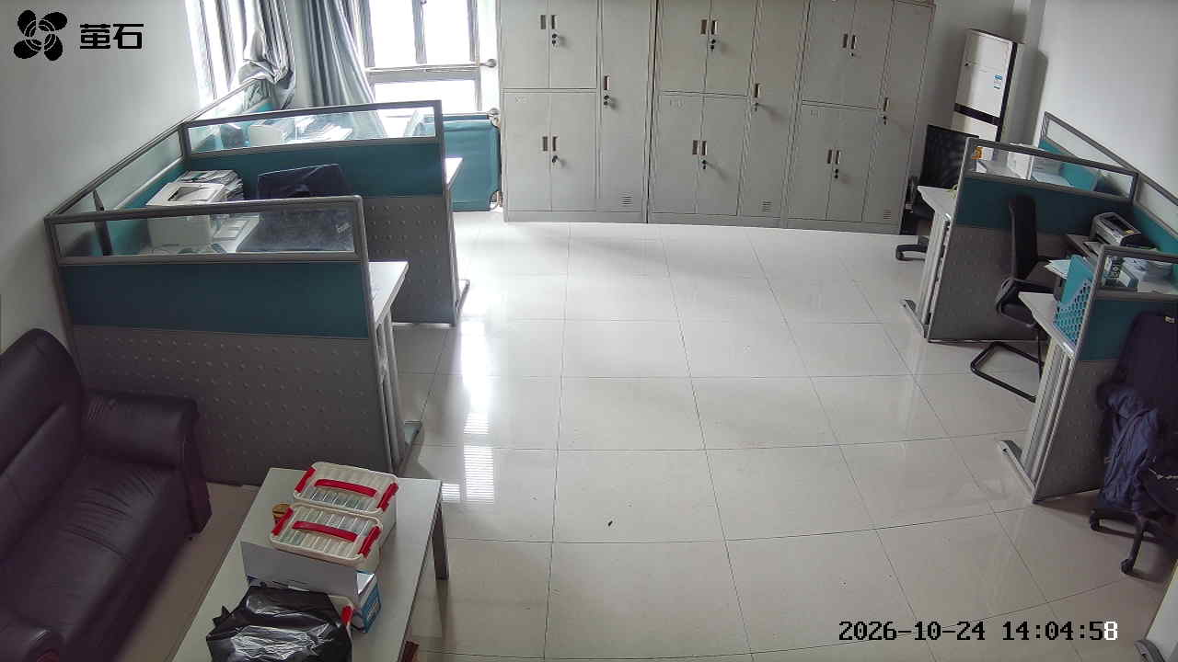
甘厂 2026-10-24 14:22 无人值守
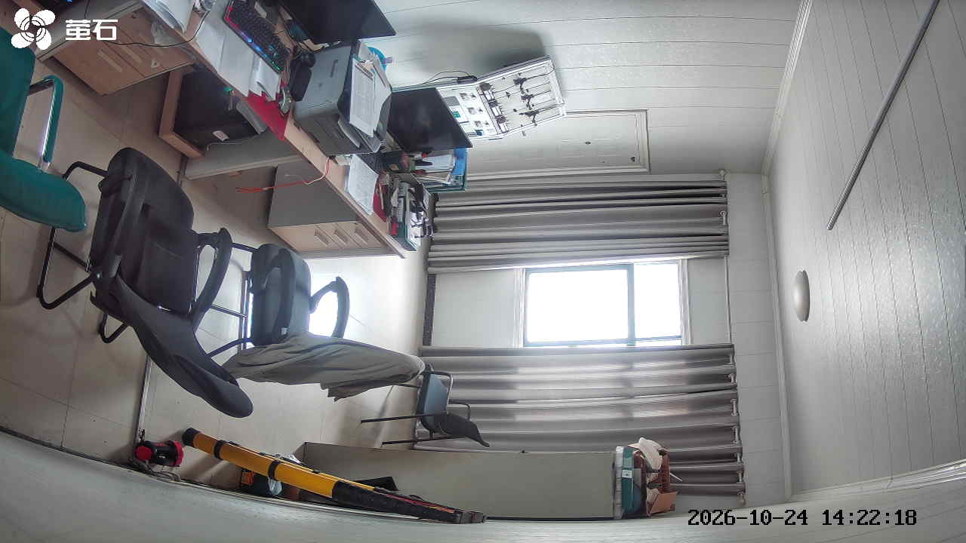
城供 2026-10-24 14:22 无人值守
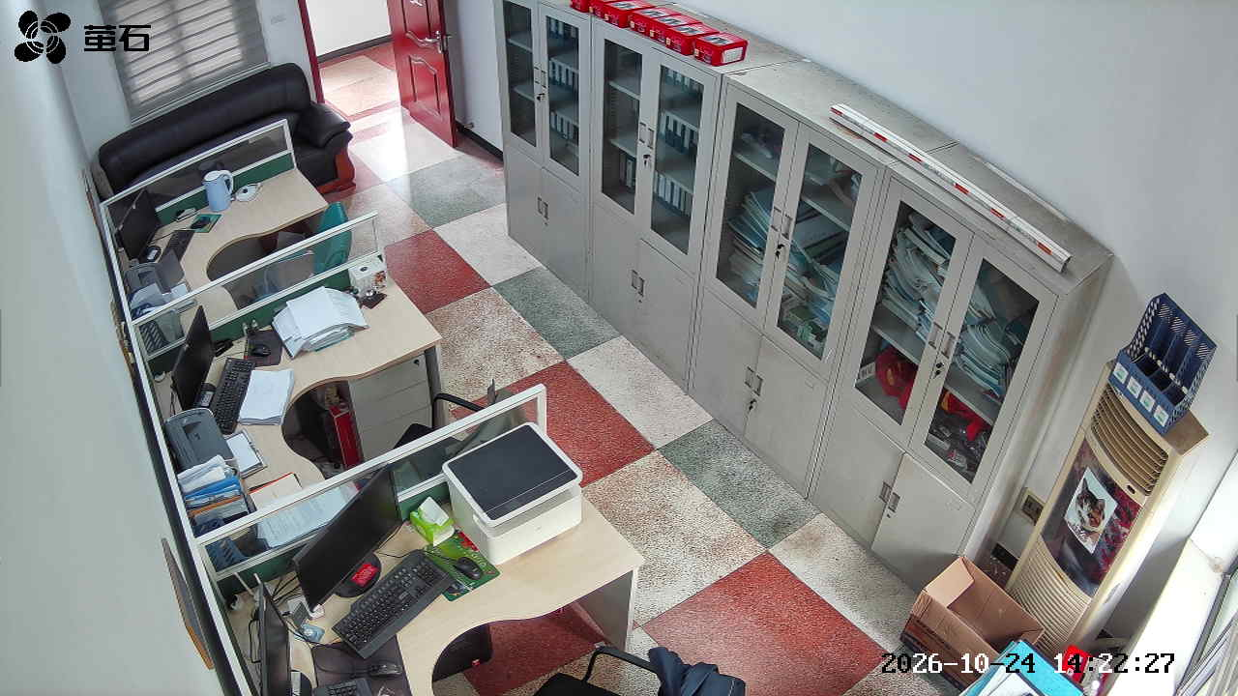
杨家厂 2026-10-24 14:22 无人值守
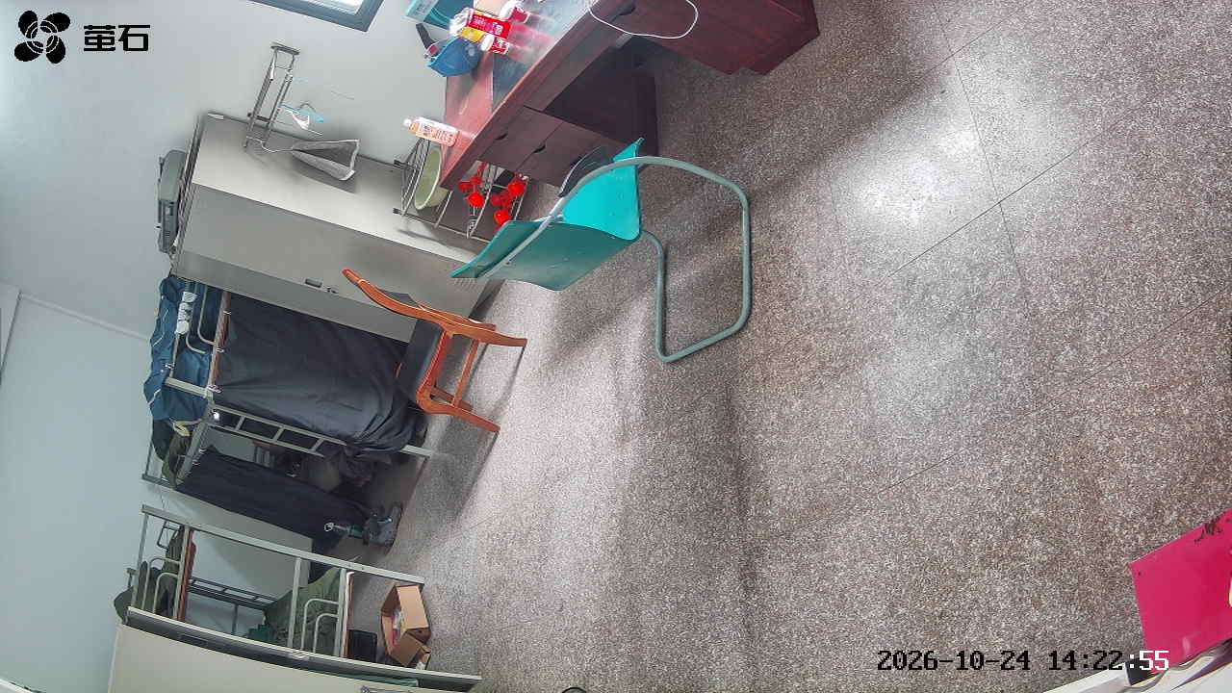
甘厂 2026-10-24 15:18 无人值守
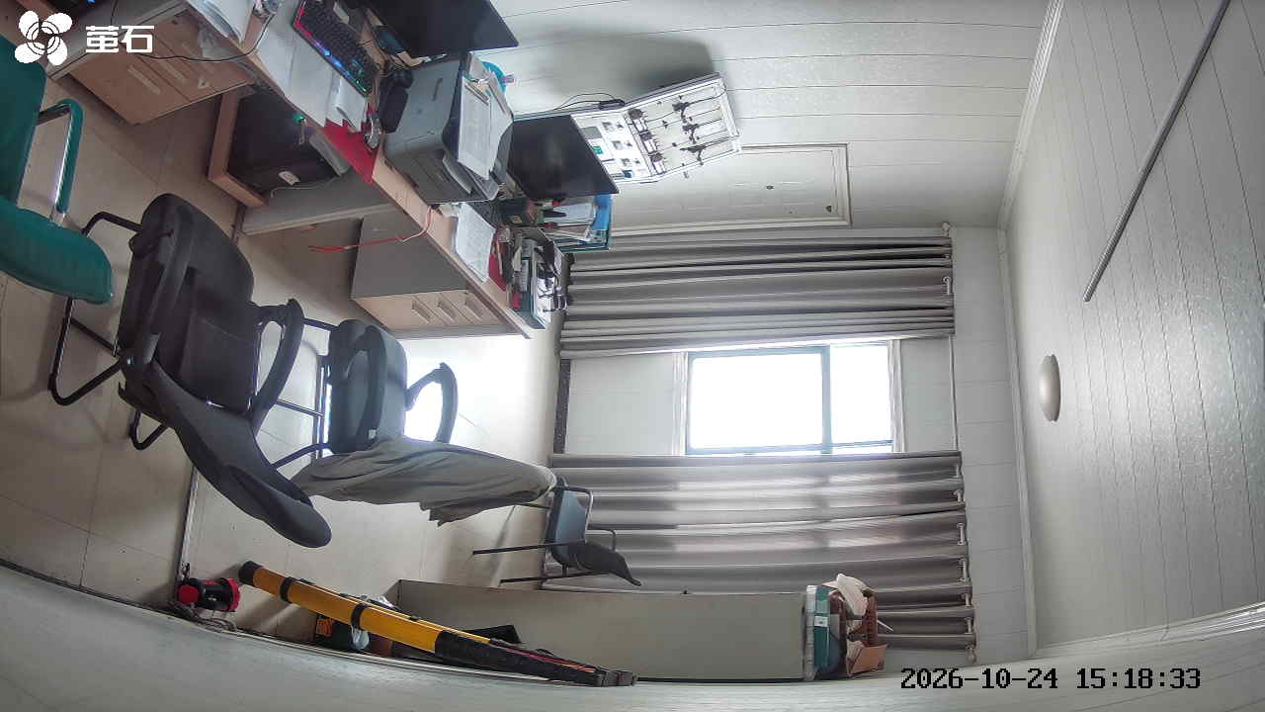
城供 2026-10-24 15:18 无人值守
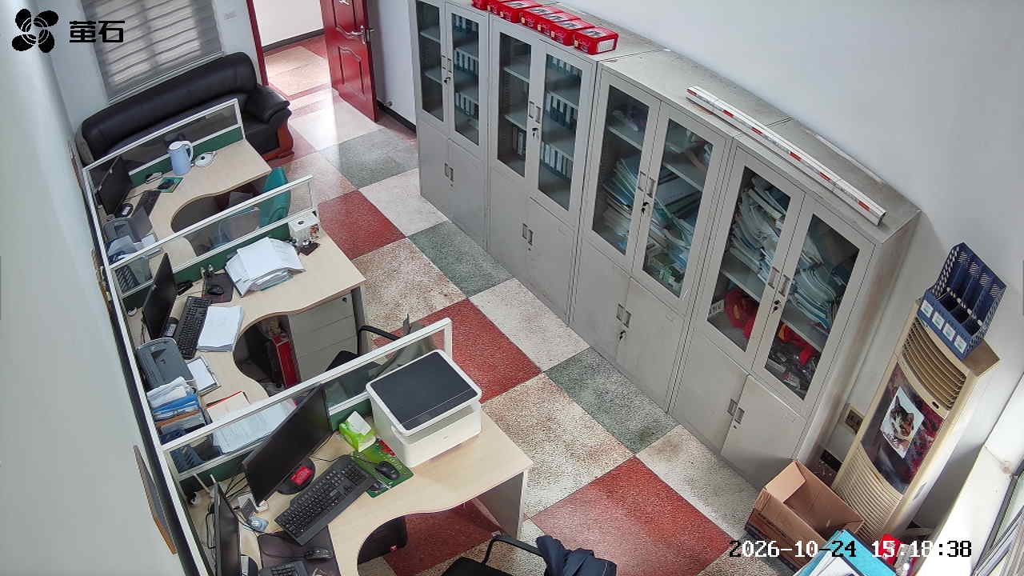
杨家厂 2026-10-24 15:18 无人值守
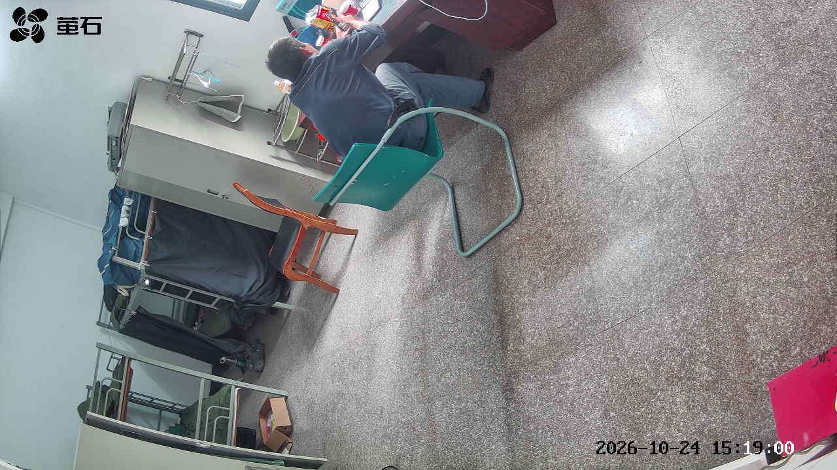
斗湖堤 2026-10-24 15:18 无人值守
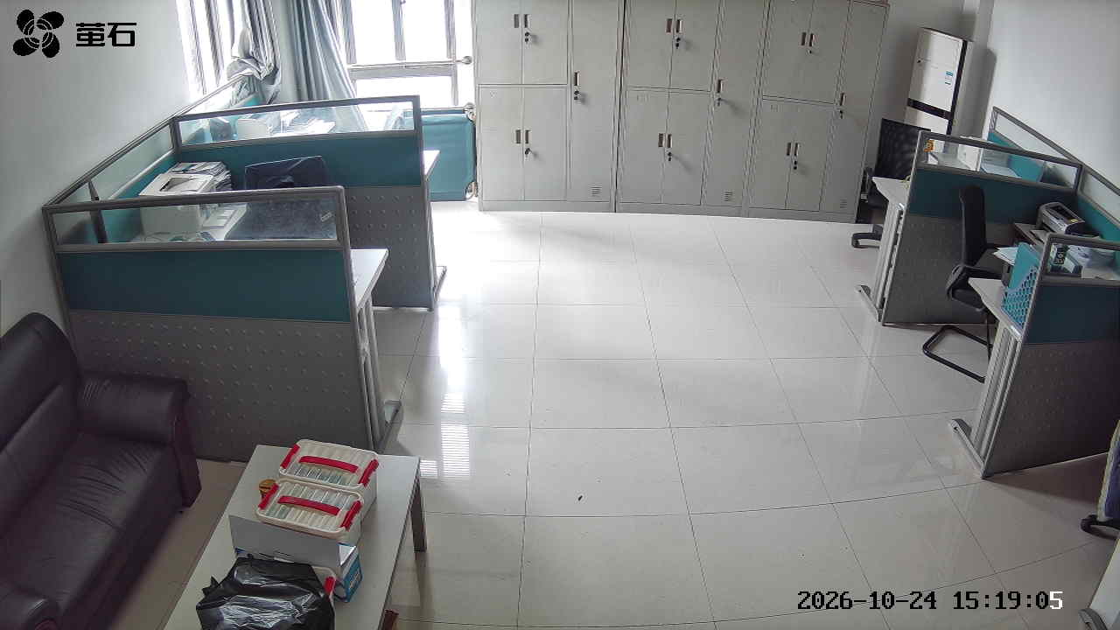
甘厂 2026-10-24 15:20 无人值守
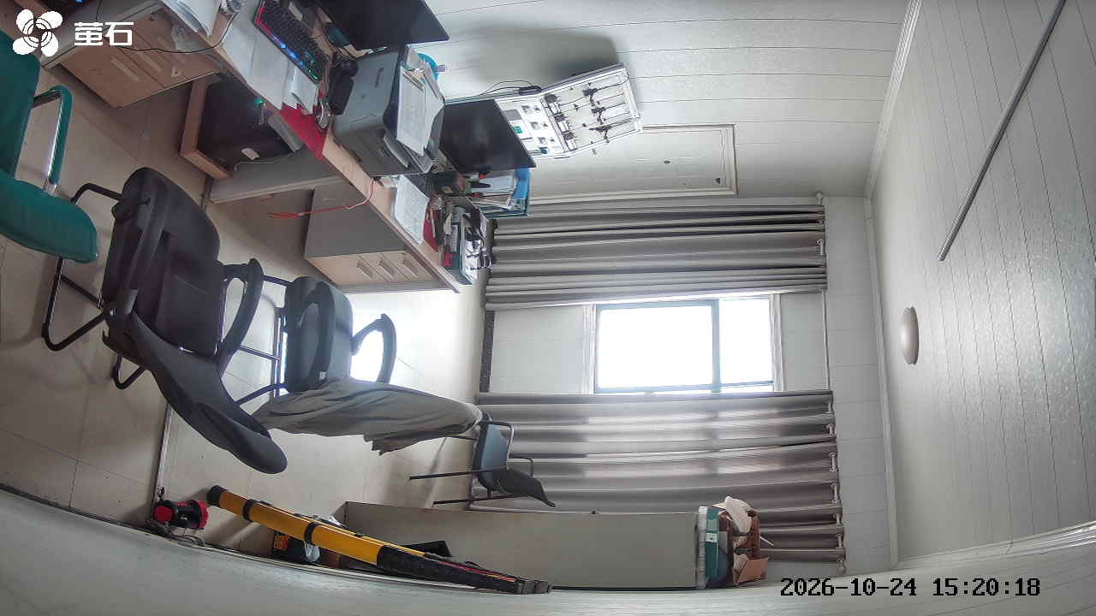
城供 2026-10-24 15:20 无人值守
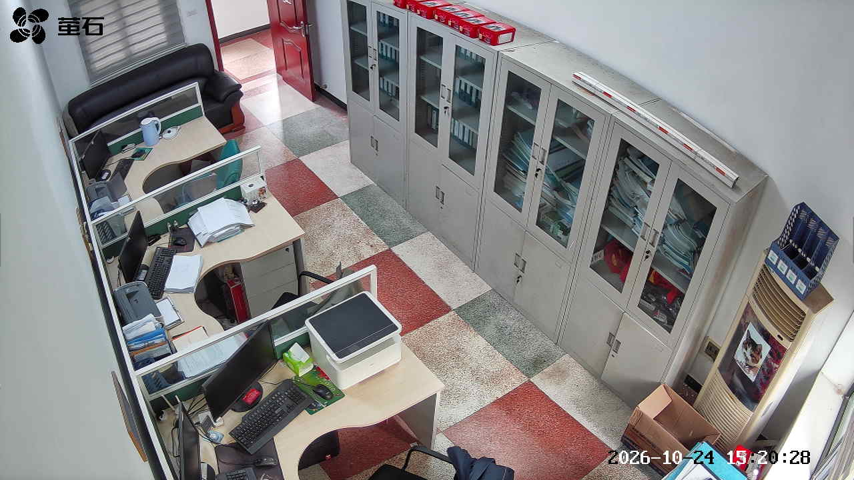
甘厂 2026-10-24 16:09 无人值守
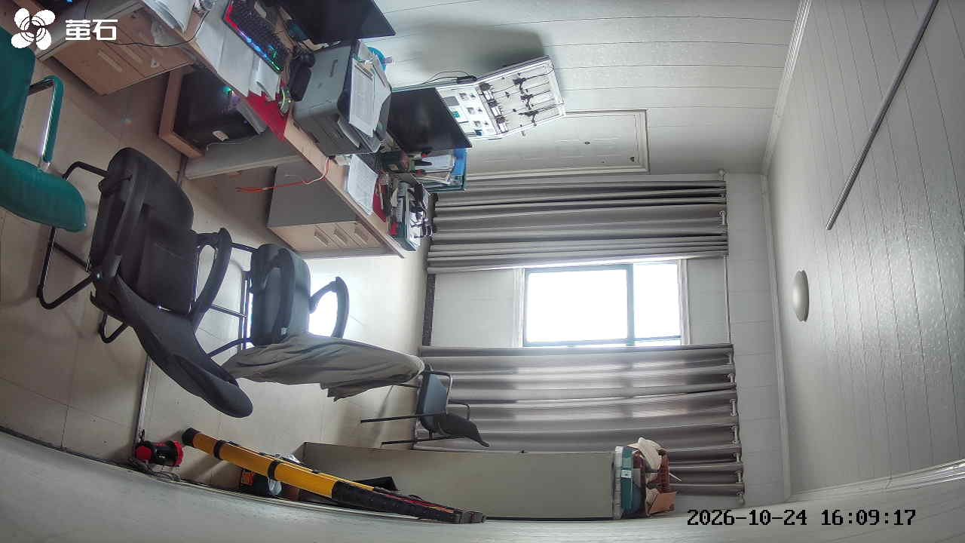
夹竹园 2026-10-24 16:09 无人值守
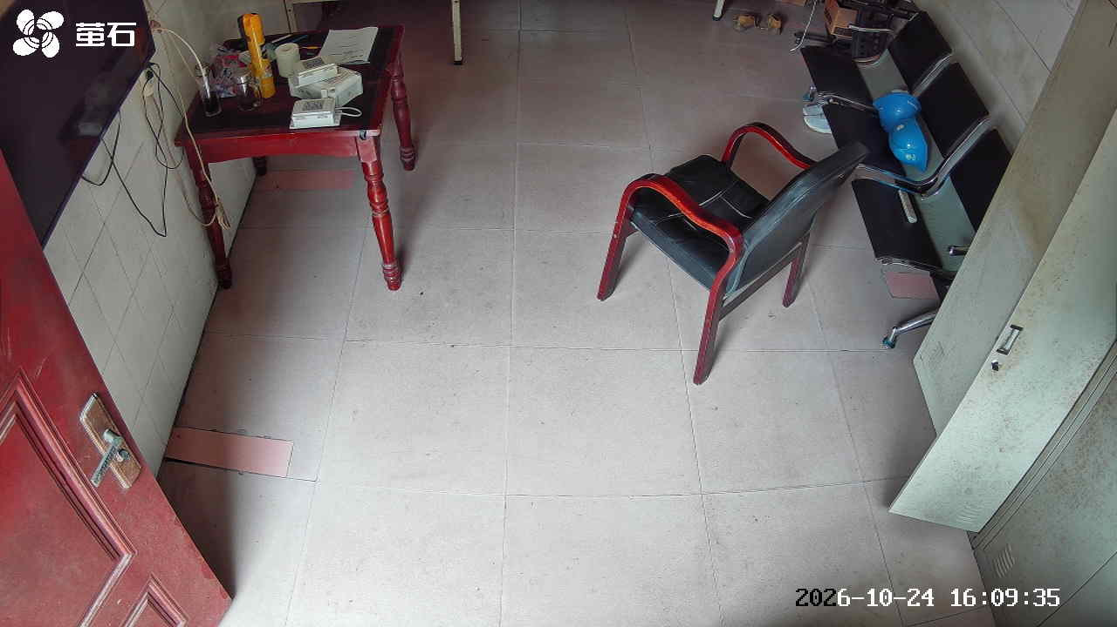
杨家厂 2026-10-24 16:09 无人值守
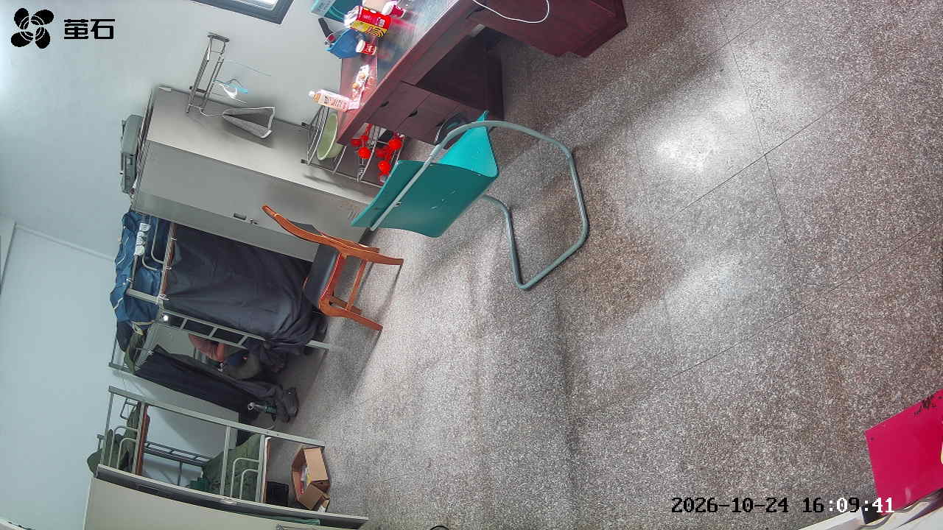
甘厂 2026-10-24 16:19 无人值守
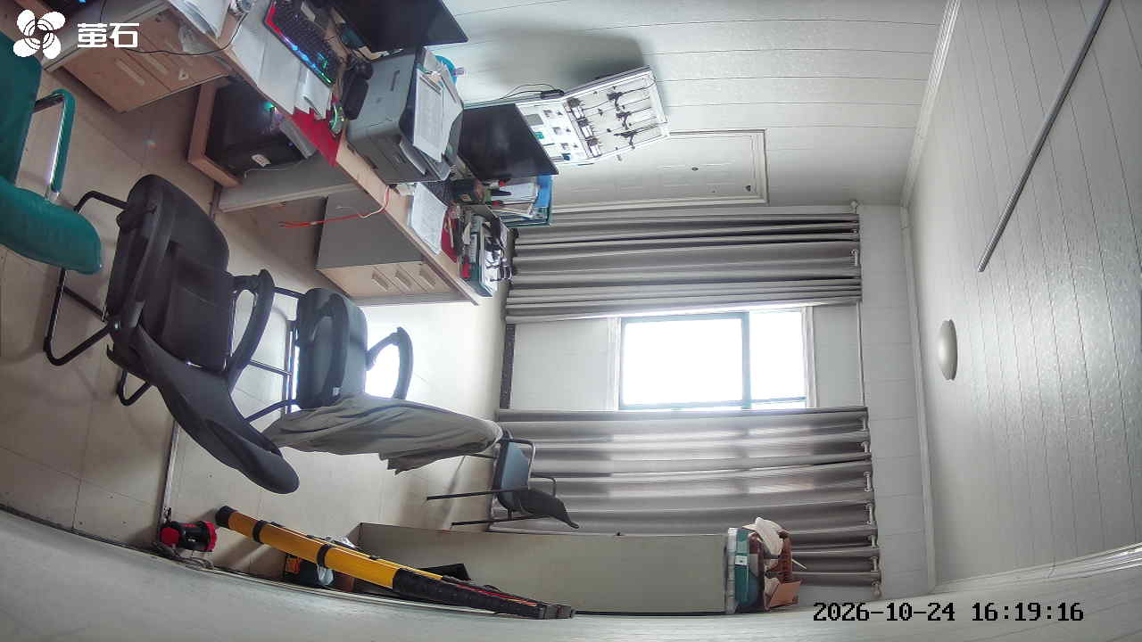
城供 2026-10-24 16:19 无人值守
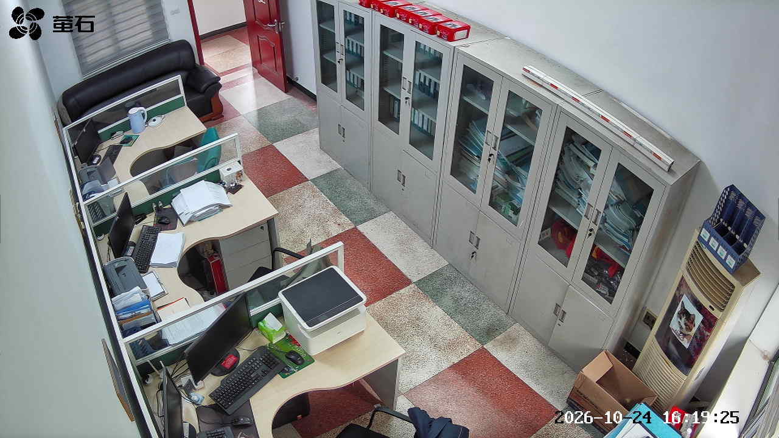
杨家厂 2026-10-24 16:19 无人值守
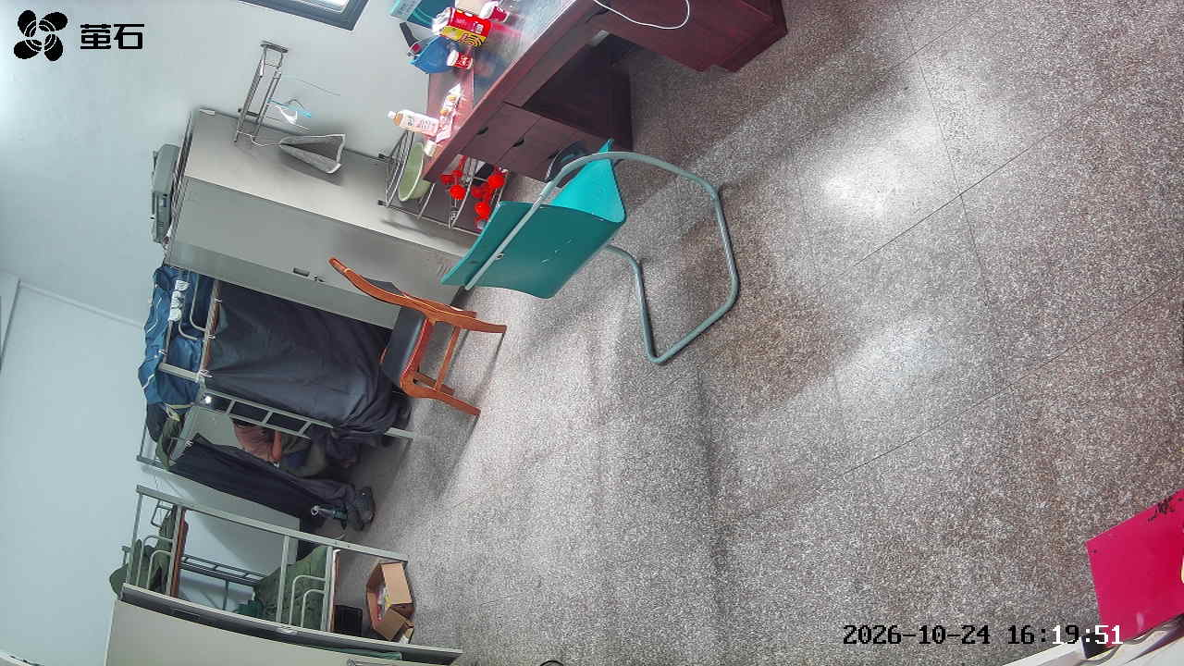
斗湖堤 2026-10-24 16:19 无人值守
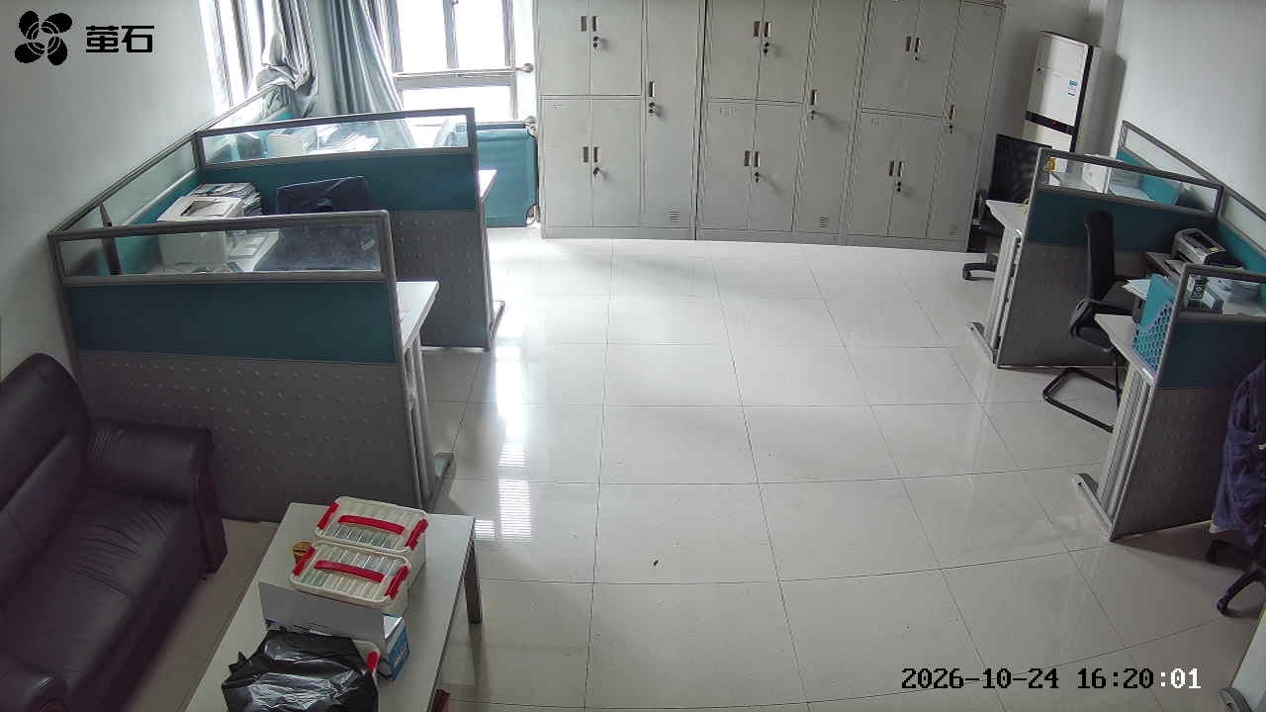
甘厂 2026-10-24 17:02 无人值守
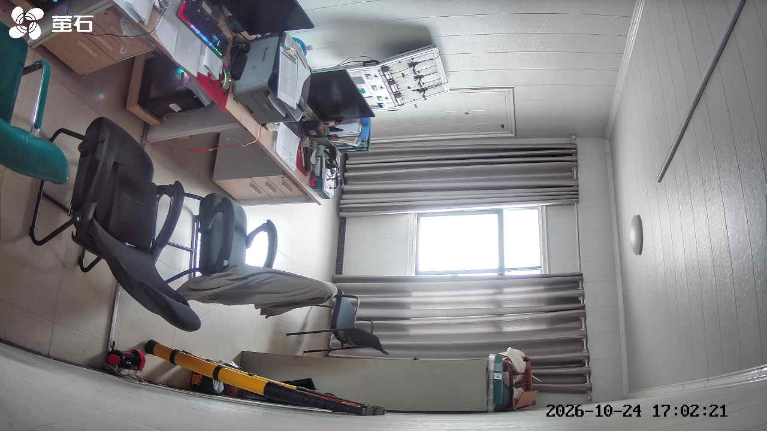
城供 2026-10-24 17:02 无人值守
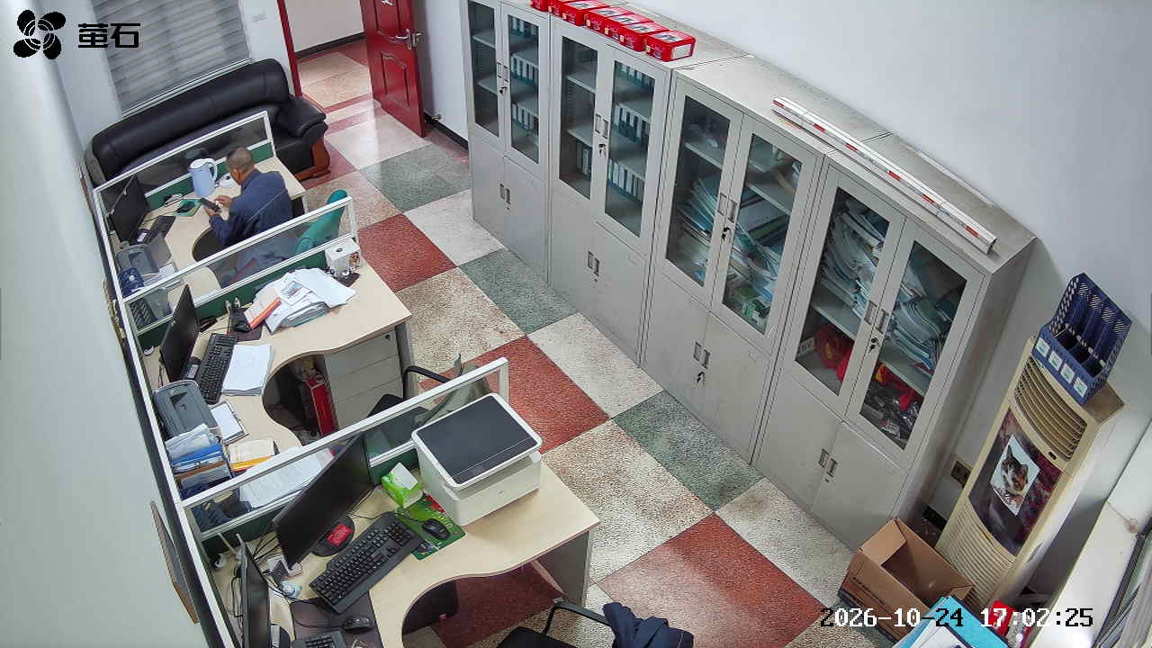
甘厂 2026-10-24 17:08 无人值守
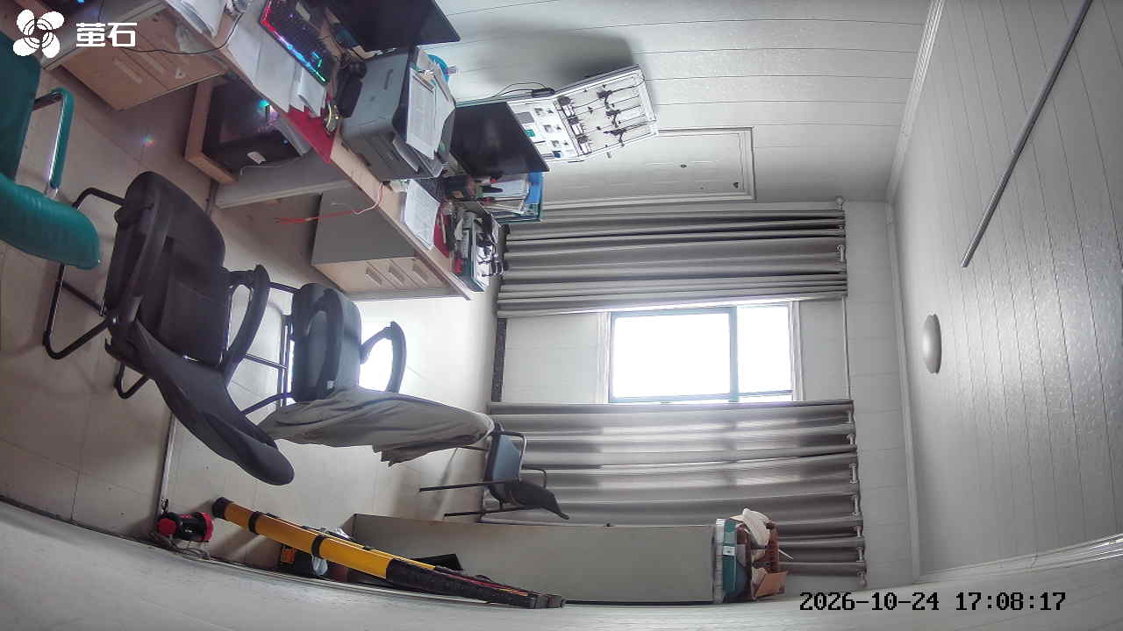
甘厂 2026-10-24 18:00 无人值守
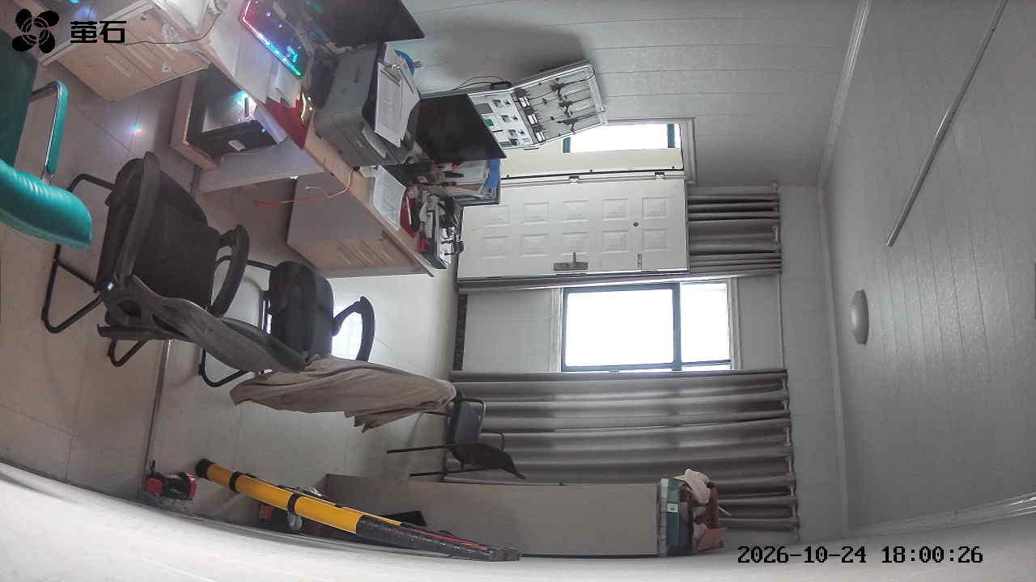
北闸 2026-10-24 18:00 无人值守
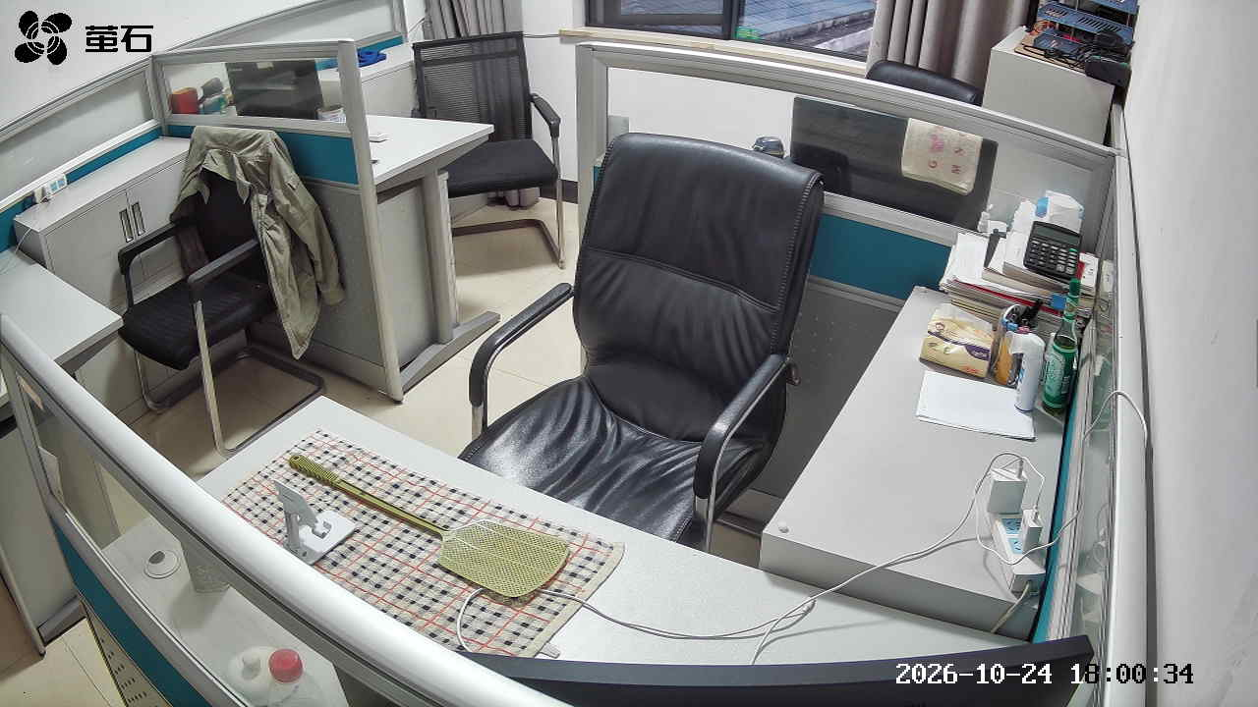
黄山 2026-10-24 18:00 无人值守
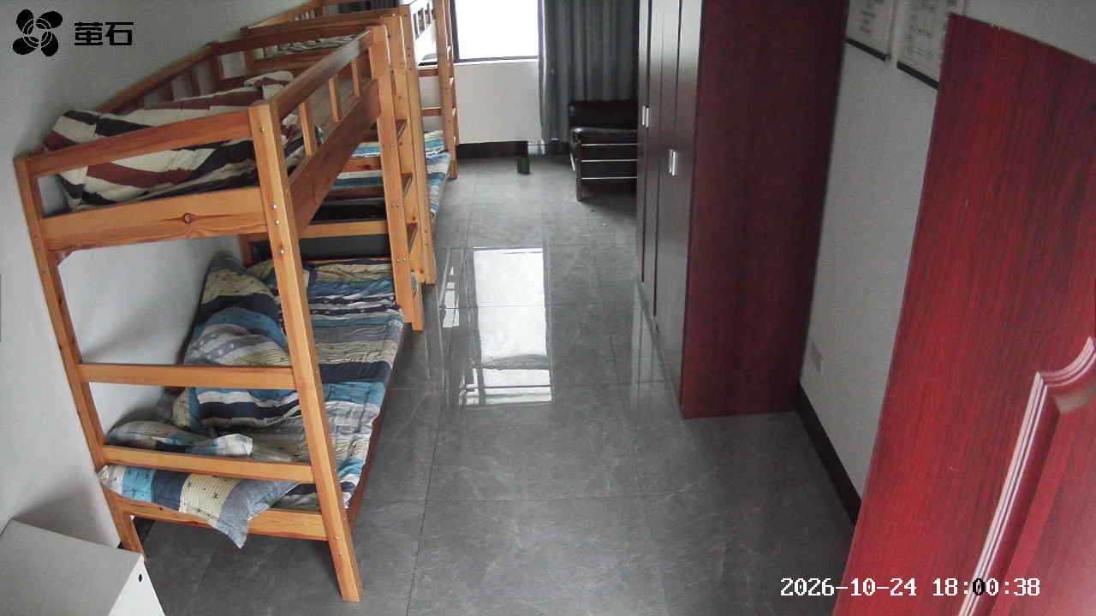
杨家厂 2026-10-24 18:00 无人值守
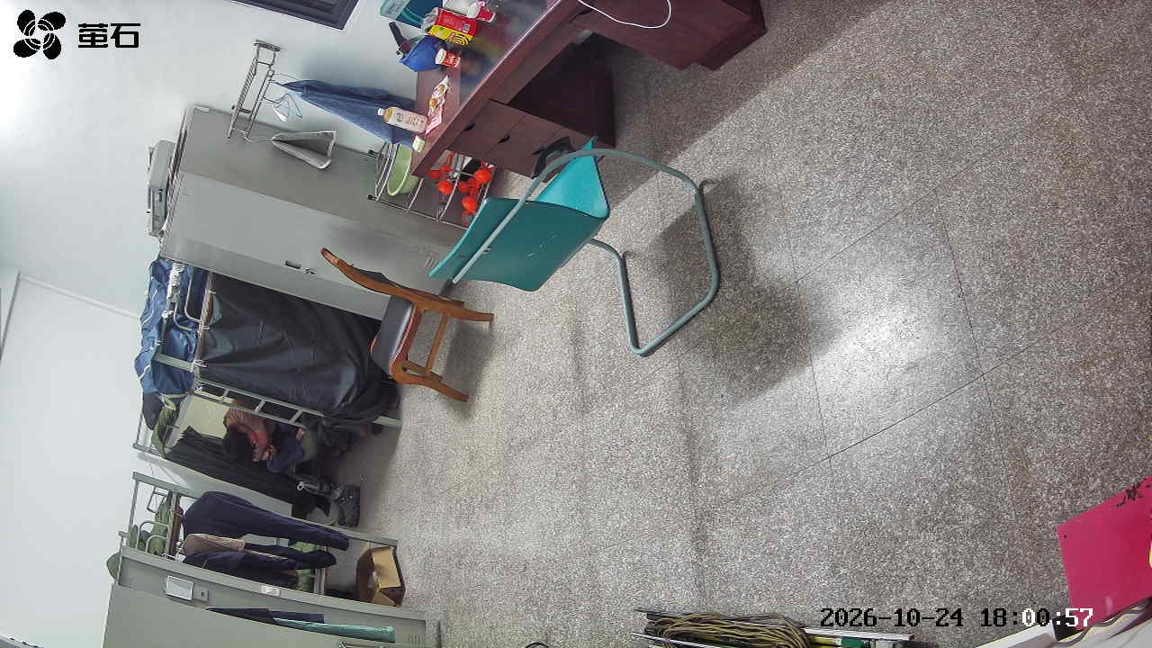
斗湖堤 2026-10-24 18:00 无人值守
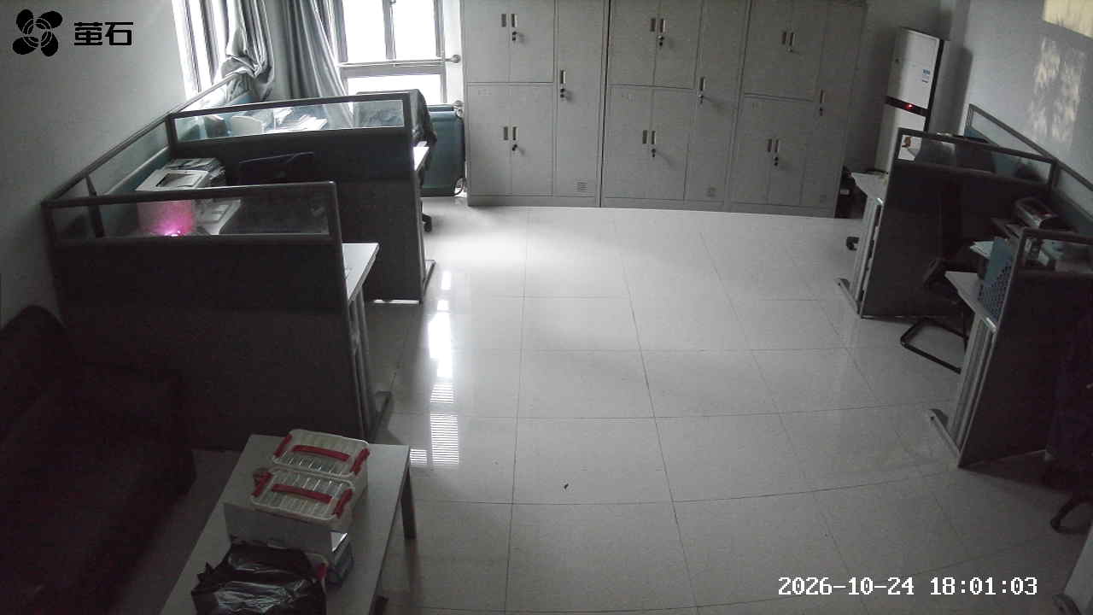
胡厂 2026-10-24 18:12 无人值守
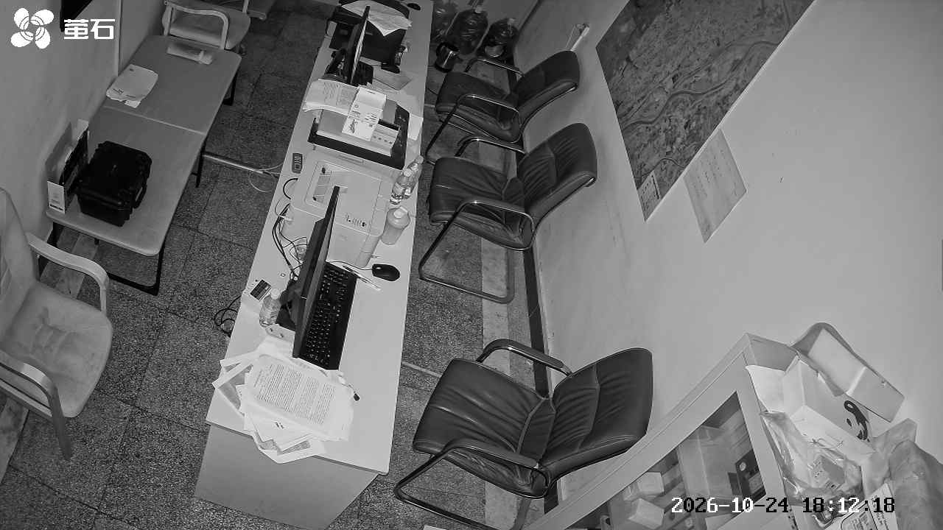
甘厂 2026-10-24 18:12 无人值守
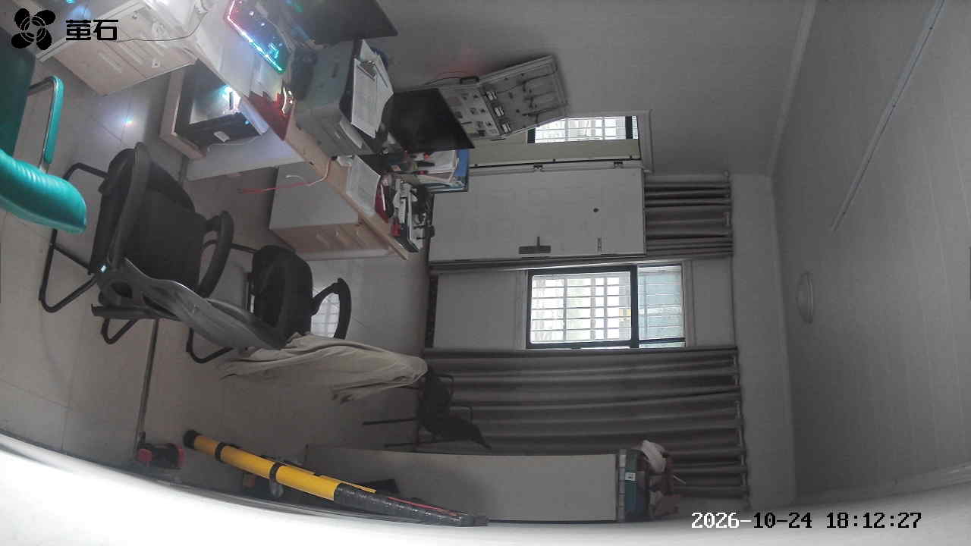
北闸 2026-10-24 18:12 无人值守
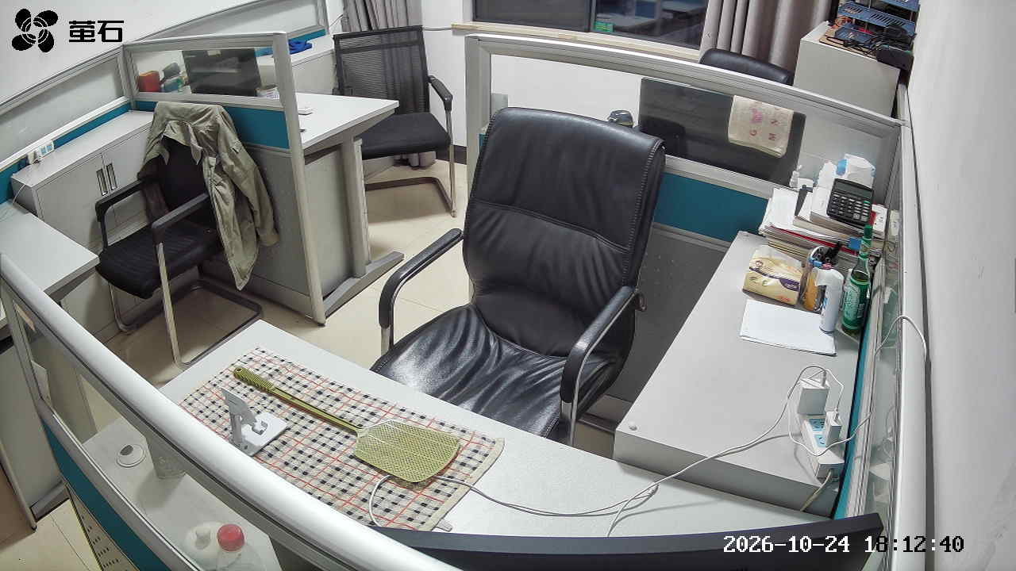
黄山 2026-10-24 18:12 无人值守
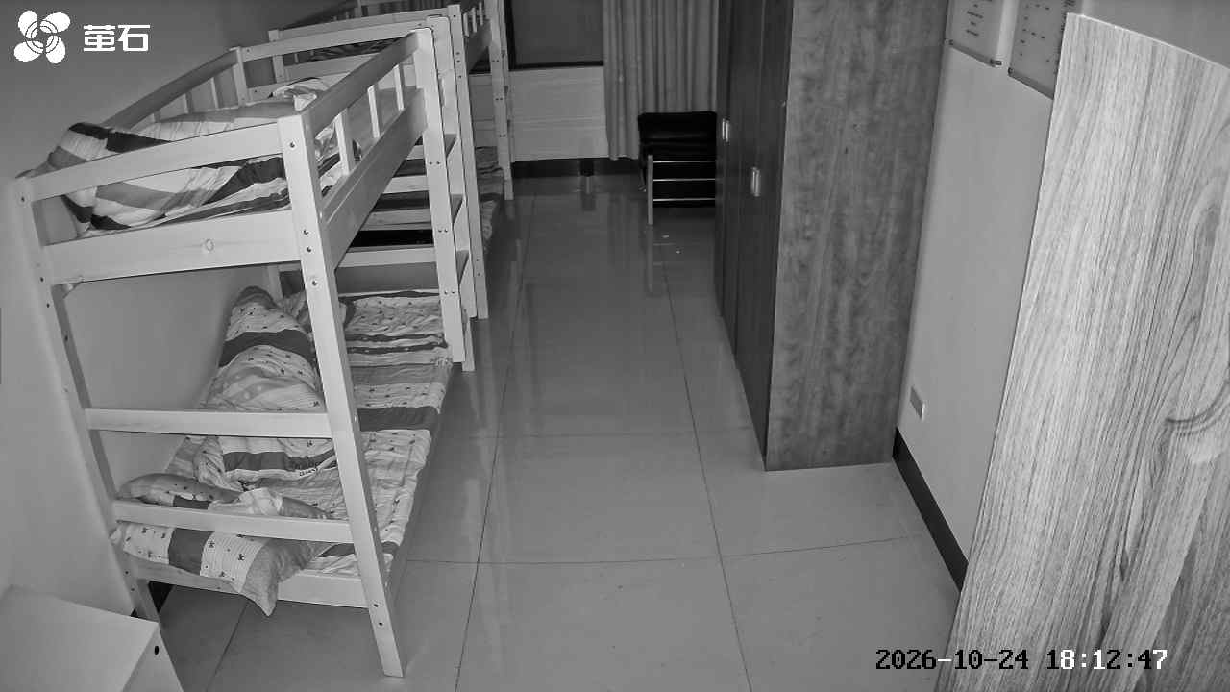
杨家厂 2026-10-24 18:12 无人值守
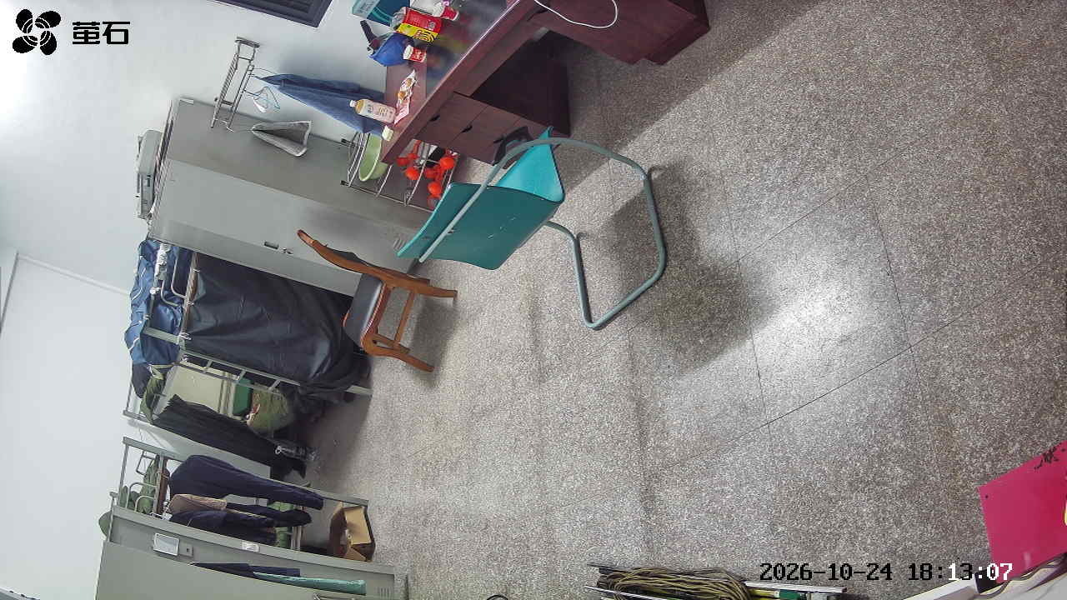
麻豪口 2026-10-24 21:20 无人值守
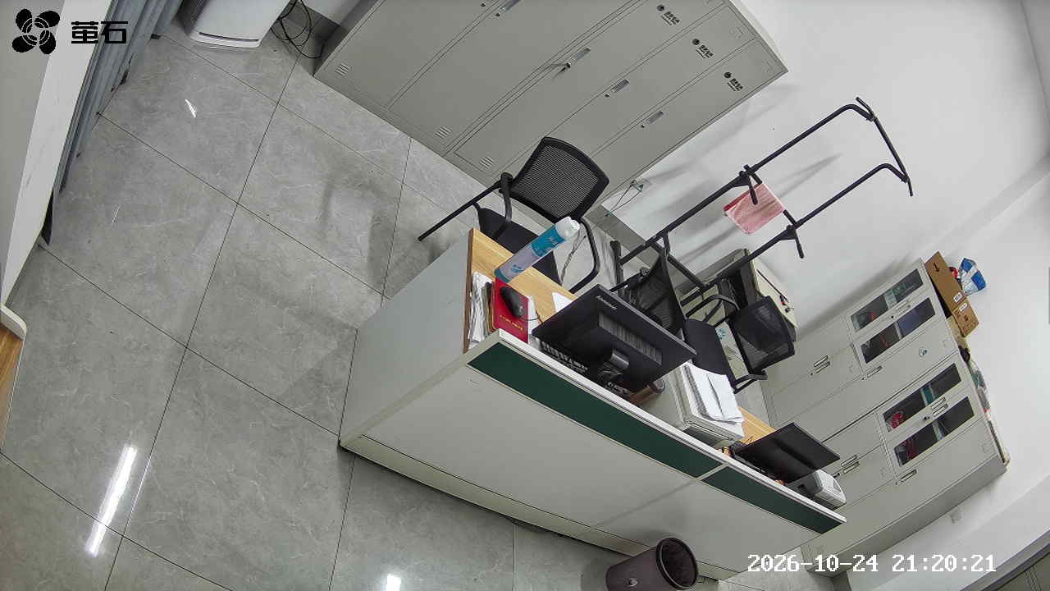
甘厂 2026-10-24 21:20 无人值守
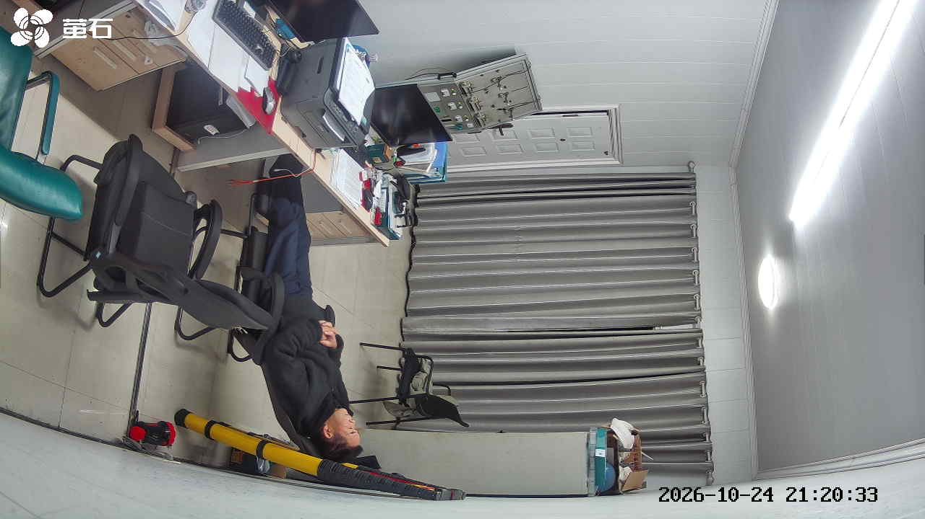
北闸 2026-10-24 21:20 无人值守
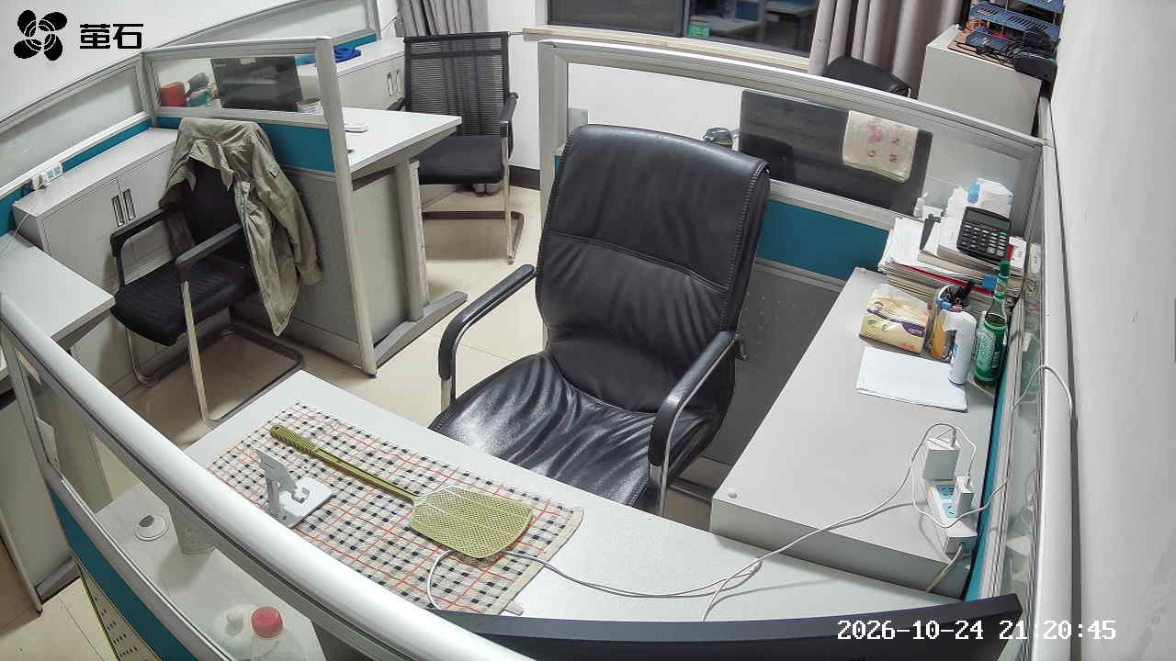
黄山 2026-10-24 21:20 无人值守
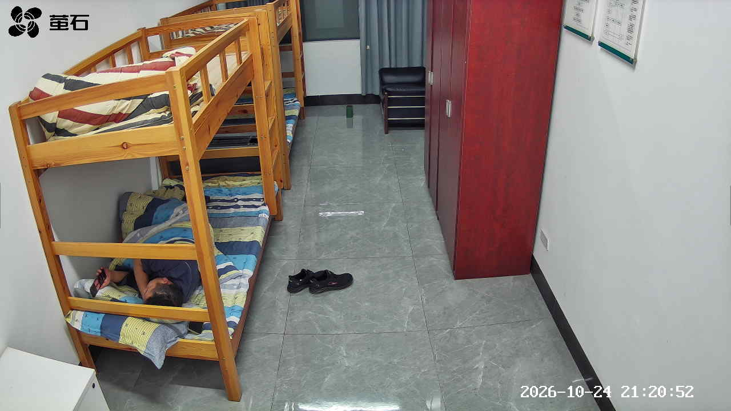
麻豪口 2026-10-24 21:21 无人值守
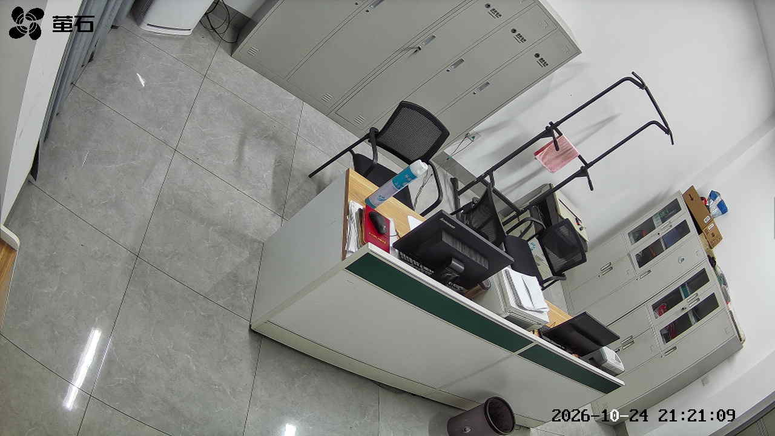
甘厂 2026-10-24 21:21 无人值守
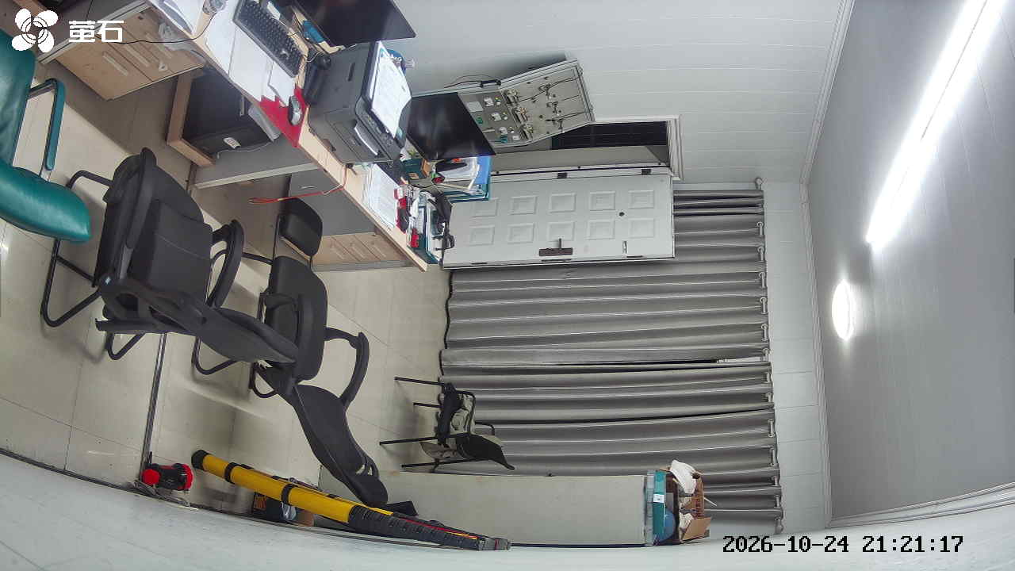
北闸 2026-10-24 21:21 无人值守
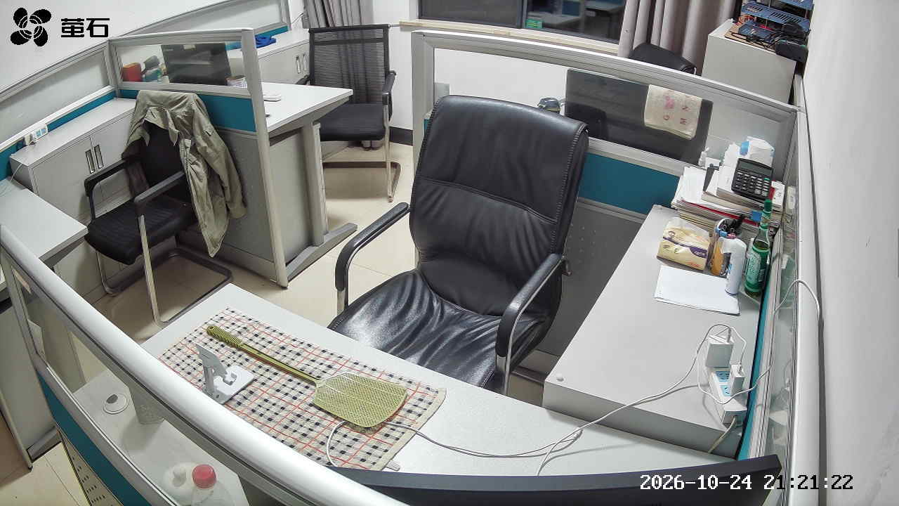
黄山 2026-10-24 21:21 无人值守
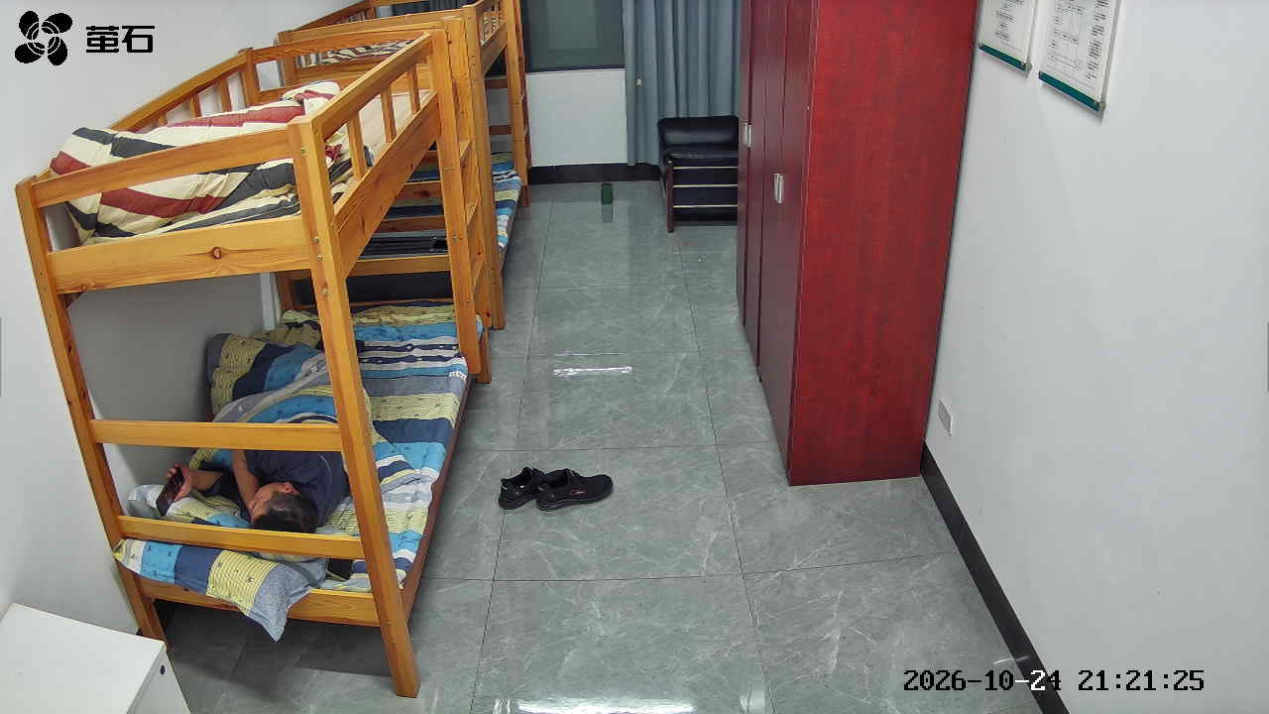

国网公安县供电公司配电部
2026年10月25日

